UNIVERSITA’ DEGLI STUDI DI ROMA
LA SAPIENZA



Facoltà di Scienze della Comunicazione e Scienze Umanistiche
Corso di laurea in Scienze Sociali per la Cooperazione allo Sviluppo e la Relazione tra i Popoli

TESI DI LAUREA in: RELAZIONI INTERNAZIONALI DEL MONDO ARABO

REPERTORIO E ELEMENTI DI VALUTAZIONE SULLE ONG MISTE
ISRAELO-PALESTINESI

Candidata:Giulia Maria Giorgi

Relatore:Prof. Laura Guazzone
Correlatore: Prof. Nicola Boccella
Anno accademico 2005/2006

La copertina è ispirata a un poster prodotto dall’ Organizzazione non governativa Windows for peace, per la sua creazione ringrazio Daniela, dato che ho aperto questa parentesi vorrei inoltre ringraziare tutte le persone che mi hanno supportata e sopportata in questo periodo, dai miei a tutti i miei amici, in particolare Katia, Ylenia, Andre, Jessica, Fabietto, Alessandro, Ammo, Milena, Emanuele, Faisal, Veronica, Eve (l’ordine è assolutamente casuale). Non voglio dimenticare nessuno, quindi a caratteri generali cito anche la scena Breaking romana, i ragazzi di Studenti contro la Guerra ovvero Barbara, Brune, Angela, Paolaccia, Flavia e tutti i miei amici in qualsiasi parte del mondo siano, è solo grazie a tutti voi che sono arrivata a questo importante obbiettivo nella mia vita.

INDICE:

INTRODUZIONE

I Obbiettivo della tesi
II.Organizazione della tesi

PARTE I: Il contesto storico-politico

1. Società civile, cooperazione, ONG
2. Il conflitto israelo-palestinese: riferimenti storici

PARTE II: Criteri del rilevamento

3. Censimento e questionario

PARETE III: Repertorio delle ONG rilevate

4. Schede individuali
5. Schede di valutazione

CONCLUSIONI

APPENDICI
a) Cronologia del conflitto
b) Cartine
c) Siti utili
d) Questionario

BIBLIOGRAFIA

INTRODUZIONE
I) Obbiettivo della tesi

Questa ricerca si propone di analizzare quelle organizzazioni che, composte da Israeliani e Palestinesi, hanno deciso di lavorare insieme per la cooperazione e l’integrazione fra le due popolazioni in Israele e nei Territori Palestinesi, dando con la loro esistenza una prova che la società civile può riuscire a guardare oltre gli interessi particolari delle amministrazioni del proprio Stato (termine che tuttavia tecnicamente dal punto di vista del diritto internazionale non si può utilizzare per i Territori Palestinesi dato il loro controverso status giuridico).
Perciò l’ obbiettivo della tesi è mettere in evidenza che, nonostante la difficile situazione politica e l’apparente impossibilità di comunicazione fra Israeliani e Palestinesi, esistono dei punti di contatto e cooperazione fra le due società. Il modo scelto per evidenziare questa realtà è di documentarla, fornendo altresì gli elementi per una prima valutazione fattuale delle attività delle ONG miste israelo-palestinesi.
Certo sono innegabili le enormi difficoltà con cui si confrontano le due parti, dallo scoppio della seconda intifada nel 2000, con il collasso delle Trattative di Camp David tra Arafat e Barak, i rapporti ufficiali sono andati progressivamente deteriorandosi. Israele, non riconoscendo più l’esistenza di un partner con cui relazionarsi, ha imposto il boicottaggio completo delle trattative. Con il successo di Hamas alle elezioni palestinesi del gennaio 2006 l’affermazione della non esistenza di un partner dall’altro lato è diventata comune alle due parti.
Questo nuovo contesto di relazioni fra le due società ha provocato una frammentazione della cooperazione tra le società civili, anche e soprattutto a causa delle difficoltà di spostamento date le restrizioni alla libertà di movimento (per i Palestinesi di uscire da Cisgiordania e Gaza, per gli Israeliani di entrare nei Territori), tanto che spesso gli incontri fra le due parti sono stati organizzati fuori dalla regione. Nonostante un deterioramento della speranza e l’escalation della violenza, molte organizzazioni della società civile per la reciproca cooperazione hanno deciso di non adattarsi al nuovo contesto e continuare il loro lavoro. Purtroppo questo le ha portate spesso ad essere oggetto di accuse, come quella di non essere fedeli alla propria nazione ed essere “amanti dell’altra parte”, con il rischio di venire marginalizzate.
Il solo incontrarsi fisicamente non è facile, e ben diversa è la situazione per un Israeliano, un Palestinese che vive all’interno di Israele e ha la cittadinanza israeliana, un palestinese di Gerusalemme e uno che vive all’interno dei Territori, nonostante ciò, nonostante il muro di separazione e quindi tutte le difficoltà nei rapporti tra un lato e l’altro, resi sempre più impossibili delle barriere fisiche e mentali, la voglia di conoscere e di conoscersi continua ad esserci. Per dare un’idea di questa situazione così ambigua, che produce dei contrasti all’interno dello stesso individuo, riporterò alcune frasi che i bambini dell’organizzazione Windows hanno scritto nel loro giornale. Questa è una rivista in arabo ed ebraico, pubblicata saltuariamente a causa della scarsità di fondi, su cui scrivono ragazzi palestinesi che vivono in Cisgiordania e nella Striscia di Gaza e ragazzi israeliani.
A proposito del suddetto giornale Shai (ebreo-isrealiano) di Tel Aviv racconta:“Nella mia classe ci sono bambini che pensano che ci vuole un giornale così. La maggioranza non la pensa proprio così. Molti bambini pensano che bisogna parlare con l’altra parte,ma non credono che questo cambierà le cose”. Mentre Muhammad (Palestinese di Israele) di Jaffa dice:“Ho degli amici che amano gli Ebrei, e altri che vogliono la guerra, che sono nervosi tutto il tempo e vogliono picchiare gli Ebrei. Forse il giornale che pubblicheremo riuscirà a cambiare le opinioni e i pensieri delle persone e ci sarà la pace”.
Da entrambe le parti emerge la curiosità e il desiderio di incontrarsi e di conoscersi. Adham, palestinese afferma: “La verità è che desidero tantissimo conoscerli, per sapere come ci vedono loro, quali stereotipi hanno su di noi. Non ho mai avuto modo di incontrarli prima”. Lev, israeliano dice:“Mi fa paura il fatto di non sapere cosa gli Arabi pensano di me, e temo che loro pensino che io li odio (…). Non vedo l’ora di incontrarli perché voglio ascoltarli, sapere cosa sentono”.
Queste parole dimostrano l’importanza di continuare un lavoro di cooperazione svolto da Israeliani e Palestinesi insieme. Infatti solo tramite un lavoro di reciproca conoscenza e interazione, e non protraendo stereotipi e costruendo barriere, sarà possibile costruire un processo di pace che possa cercare di accontentare equamente ambo le parti.
Poiché questa ricerca affronta degli argomenti alquanto “controversi” e, data la molteplicità di significati che molte parole possono assumere durante la discussione di tali questioni, credo sia fondamentale specificare la valenza attribuita al lessico utilizzato. Dal momento che la parola “Israeliano”, intesa come cittadino dello Stato di Israele comprende tutti i gruppi etnici al suo interno, il termine “ebreo-israeliano” sarà utilizzato in riferimento ai cittadini di cultura, religione o comunque background ebraico e “Palestinese” in generale per intendere un membro di tale popolazione, specificando quando necessario se residente nello Stato d’ Israele (“Palestinese di Israele”) o nei Territori Occupati.

II) Organizzazione della tesi

La Parte I della tesi è dedicata a contestualizzare i concetti chiave per il tema trattato. Nel capitolo 1 sono affrontati i concetti di “società civile”, “cooperazione” e “Organizzazione Non Governativa (ONG)”, si tratta di concetti la cui definizione è necessaria per contestualizzare il caso delle ONG israelo-palestinesi e spiegare la loro importanza come attori sociali; nel capitolo 2 sono forniti in breve i riferimenti storici fondamentali sul conflitto israelo-palestinese in particolare dalla prima intifada ad oggi, per rendere così più facile un inquadramento della storia delle organizzazioni prese in analisi.
Successivamente nella Parte II sono spiegati i metodi di censimento e le fonti a cui è stato fatto riferimento nella scelta delle ONG prese in considerazione, per passare poi alla rassegna vera e propria di queste ultime, in relazione alle quali sono state compilate delle schede, corredate da commenti finali.
Nella Parte III sono state elaborate delle tabelle e grafici riassuntivi, che offrono la possibilità di confrontare e commentare complessivamente i dati ricavati dalle schede singole per ogni associazione.
La tesi è corredata inoltre dalle seguenti appendici:
- una cronologia;
- delle cartine;
- una lista di siti utili sull’argomento;
- il questionario approntato per il censimento delle ONG miste.

PARTE I

-Il contesto storico politico-

-Capitolo 1-

SOCIETA’ CIVILE, COOPERAZIONE E ONG

Per una migliore comprensione del nostro tema è necessario premettere un’analisi di tre concetti fondamentali: “società civile”, “cooperazione” , “Organizzazione Non Governativa (ONG)”, che possono avere differenti significati a seconda della interpretazione che ne viene data.

Società civile

Dare una definizione di “società civile” non è facile, poiché a questo concetto sono stati attribuiti svariati significati a volte anche contrastanti.
Nell’ambito della filosofia politica il termine è stato introdotto da Hegel, che nella sua opera “Lineamenti di filosofia del diritto” spiega che la società civile rappresenterebbe una fase delle relazioni dialettiche tra la macrocomunità dello Stato e la microcomunità della famiglia. Fra le varie interpretazioni successive che sono poi state date al termine, rilevante è quella di Gramsci, che definisce la società civile come un’insieme di organismi privati, animati dalla libera iniziativa di individui o associazioni.
Più in generale la società civile può essere definita come un “ordine spontaneo”, costituito da una complessa rete di relazioni e associazioni sovrafamiliari e non statali createsi dalla volontaria scelta dei singoli che decidono di assumersi degli obblighi e delle responsabilità per operare in funzione di interessi e valori condivisi.
La principale caratteristica, che differenzia la società civile dalle istituzioni, è che essa è basata sulla partecipazione volontaria e le organizzazioni e i gruppi che la compongono non hanno poteri coercitivi, al contrario dello Stato.
Fra la miriade di definizioni è interessante riportare quella del “Centre for Civil Society” della “London School of Economics”:
“Società civile si riferisce all’arena delle azioni collettive non forzate attorno alle quali sono condivisi interessi, propositi e valori. In teoria, le sue forme istituzionali sono distinte da quelle dello Stato, della famiglia e del mercato; nonostante in pratica i confini tra Stato, società civile, famiglia e mercato siano spesso complessi, confusi e discutibili. La società civile comunemente abbraccia una diversità di spazi, attori e forme istituzionali variando nel loro grado di formalità, autonomia e potere. Le società civili sono spesso popolate da organizzazioni registrate come enti di beneficenza, organizzazioni non governative per lo sviluppo, comunità, organizzazioni femminili, organizzazioni a sfondo religioso, associazioni professionali, sindacati, gruppi di auto-aiuto, movimenti sociali, associazioni commerciali, coalizioni e gruppi di pressione.”
Nel dibattito politico sulla società civile si è fatta strada l’opinione che le organizzazioni che la compongono facilitino una migliore e più informata coscienza civile, il che comporta una più accurata scelta nel voto, una maggiore partecipazione al dibattito politico e un modo di governare più responsabile da parte delle istituzioni. Molti sostengono che le organizzazioni non governative siano vitali per la democrazia.
Va comunque sottolineato che non tutti i gruppi autorganizzati basati su interessi comuni portano dei benefici alla società, un esempio possono essere gli “ultras”.
C’è chi come Neera Chandhoke, una studiosa indiana, inoltre sostiene che la società civile è composta solo da quei gruppi che sono critici nei confronti dello Stato, il resto sono semplicemente organizzazioni non statali.
Qualunque sia l’accezione che preferiamo dare al termine società civile, è significativo che governi e istituzioni internazionali dagli anni novanta abbiano preso atto della sua crescente influenza.
Un esempio è stato l’ufficializzazione dei rapporti fra l’ONU e le organizzazioni non governative, avvenuta in seguito al “Vertice sulla Terra”, la cui denominazione ufficiale era “Conferenza delle Nazioni Unite su Ambiente e Sviluppo” tenutosi nel 1992 a Rio de Janeiro. Dopo questo evento si è affermata in questa organizzazione la consapevolezza dell’importanza di integrare le questioni ambientali e sociali all’interno delle politiche di sviluppo economico. Tale consapevolezza è riscontrabile nel lavoro della Commissione delle Nazioni Unite sullo sviluppo sostenibile, istituita per verificare l’attuazione degli accordi di Rio, che si riunisce dal 1993 annualmente. Questa, infatti, ha introdotto delle forme innovative di collaborazione ai dibattiti delle Nazioni Unite per quanto riguarda la partecipazione della società civile, intesa come insieme di organizzazioni e associazioni che non fanno parte del mondo governativo, in particolar modo attraverso il dialogo fra i vari soggetti interessati. Infatti L’articolo 71 della Carta Costituzionale dell'ONU prevede la possibilità che il Consiglio Economico e Sociale possa consultare "organizzazioni non governative interessate alle questioni che rientrano nella sua competenza".
Spesso però il concetto di società civile sembra inscindibilmente legato a quello di Stato, è da chiedersi quindi che ruolo abbia e se possa esistere in sua assenza. Un caso rilevante a questo proposito è quello della società civile palestinese, che ha dimostrato di poter assolvere in assenza dello Stato alcune sue funzioni.

Cooperazione

Passando ora al concetto di cooperazione, si ricorda che anche questo termine può avere svariati significati, comunque in senso generale sta a significare la collaborazione fra soggetti per la realizzazione di uno scopo comune che può essere di tipo politico, economico, militare etc.
Ma recentemente questa parola ha assunto nello specifico la valenza di assistenza intergovernativa per la promozione allo sviluppo economico e sociale.
Questo tipo di cooperazione nasce dal bisogno di pace successivo al secondo conflitto mondiale e come strumento per le nuove relazioni politiche e economiche. La cooperazione internazionale avrebbe teoricamente dovuto portare alla risoluzione delle controversie in modo pacifico per non ricadere nella devastazione della guerra, diventò invece la base per i due schieramenti che si stavano formando con la guerra fredda.
La cooperazione può essere di due tipi: politica, ossia promossa dal governo che ne è il diretto responsabile e garante, e non governativa, ossia svolta da soggetti senza fini di lucro slegati da direttive politiche e basata sulla solidarietà internazionale.
Un’importante differenza fra la cooperazione governativa e non è che la prima è strettamente legata alle priorità di politica estera e che la disponibilità che offre al ricevente può essere sottoposta a vincoli (ossia a condizioni per l’utilizzo dei finanziamenti). Inoltre gli aiuti possono essere trasferiti sia sotto forma di dono che di “crediti d’aiuto”, ossia che vanno restituiti a condizioni teoricamente agevolate.
Non è comunque detto che non si possa creare un coordinamento fra i due tipi di cooperazione, anzi come dimostra l’esperienza diretta delle ONG, è sempre più un fattore importante nella decisione di questo genere di politiche, sia per gli organismi internazionali, che per quelli nazionali.
Una delle peculiarità della cooperazione non governativa è rappresentata dal contatto diretto con le comunità locali, rendendo quindi possibile in quest’ambito un’analisi dei caratteri e dei bisogni molto accurata, portando poi a una migliore pianificazione dei progetti e delle attività. Si ha quindi da parte del personale delle organizzazioni non governative un know-how e una flessibilità in funzione delle realtà locali molto maggiore di quella che si potrebbe avere da parte di un governo, data anche la differenza enorme nella dimensione e negli scopi fra i due soggetti in questione.
In questo ambito rientra l’approccio di cooperazione “People to People”, che fu parte integrante degli accordi di Oslo. Nello specifico questo fu supportato del governo israeliano dell’Autorità Nazionale Palestinese della comunità internazionale, al fine di ridurre la distanza fra gli accordi di pace e la costruzione di una pace concreta a livello sociale e individuale. L’obbiettivo di questo particolare approccio alla cooperazione è di coltivare i contatti fra i vari elementi delle due società civili a favore della nascita di una cultura di pace e coesistenza attraverso la reale conoscenza “dell’altro”.
Un vantaggio della cooperazione non governativa è l’essere slegata dalle politiche di governo, ma può venire meno nel momento in cui un’ingente quantità dei finanziamenti provengono da un governo o un ente internazionale (es. Fondo Monetario Internazionale, Banca Mondiale, etc.).
Nel settore della cooperazione va inoltre menzionato il crescente ruolo della cooperazione decentrata, che consiste nella possibilità per le regioni e gli enti locali di svolgere questo tipo di attività tramite partenariato con istituzioni omologhe in altri paesi. Il vantaggio di questo tipo di cooperazione è la possibilità per l’ente locale di adottare una strategia più partecipata nell’organizzazione dei suoi progetti, se lavora a stretto contatto con le varie espressioni della società civile.

Organizzazioni Non Governative (ONG)

Tra gli elementi più significativi che costituiscono la società civile e lavorano nella cooperazione troviamo le Organizzazioni Non Governative (ONG).
Nonostante la denominazione “non governativa” le azioni di cooperazione delle ONG assumono valenza politica, sia a seguito di un accrescimento del coinvolgimento nella vita sociale e civile delle comunità, sia per l’indebolimento dei poteri politici nazionali.
La cooperazione non governativa si differenzia dall’assistenza pubblica per la sua origine di tipo etico-sociale, risultando quindi in linea di massima autonoma dagli interessi polico-economici particolari. Inoltre questa rappresenta un canale di espressione per la società civile su problematiche che difficilmente sono recepite dal sistema istituzionale e dalla formulazione teorica prevalente.
Dalla seconda metà degli anni ‘70 si è avuto un sempre maggiore sviluppo di organizzazioni non governative indipendenti da Stati e da partiti politici e dai dati del rapporto sulla “società civile globale” pubblicato annualmente dalla London School of Economics e l’Università della California di Los Angeles risulta che dal 1993 al 2003 il personale dichiarato dalle principali ONG è aumentato del 50% e il numero degli uffici è passato da 12.547 a 17.952.
Il termine ONG non ha una definizione univoca, sono individuabili tuttavia delle caratteristiche comuni come la mancanza di vincoli istituzionali con politiche dei governi e il fine di tipo solidaristico non lucrativo. I progetti delle ONG coprono gli ambiti più diversi: da quello ambientale ai diritti umani, dalla salute all’educazione.
Tornando all’esempio precedentemente citato della situazione palestinese, anche per quanto riguarda le ONG ci troviamo di fronte a un caso del tutto particolare. Queste agli inizi della loro attività erano ovviamente indipendenti da qualsiasi legame con le autorità di governo, in quanto queste non esistevano. Le ONG palestinesi nei primi decenni di occupazione israeliana ebbero il ruolo di fornire alla popolazione i servizi primari, dopo lo scoppio della prima intifada queste divennero fondamentali anche per rendere visibili al mondo le esigenze della popolazione grazie alla raccolta di dati e alla ricerca e per fornire assistenza legale, medica ed economica alla popolazione, data l’interruzione o il boicottaggio dei servizi provenienti da Israele. Ma dopo il 1993, con il processo di Oslo e la nascita dell’ Autorità Nazionale Palestinese, per le ONG palestinesi si pose il problema di far riconoscere il loro ruolo dalle nuove istituzioni, in quanto si venne a creare una competizione fra l’ ANP e le organizzazioni, poiché molti servizi offerti da queste ultime potevano e dovevano essere forniti dal nuovo governo. I risultati furono o la duplicazione dei servizi o la libera e piena gestione di alcuni settori da parte delle ONG, poiché l’ANP non era in grado di garantirne autonomamente l’efficienza. La risposta a tale situazione di conflitto da parte dell’ ANP è stata ostacolare il lavoro delle ONG, creando confusione amministrativa.
Per rendersi conto dei limiti del governo palestinese basta pensare che le ONG nel 2001 finanziavano il 63% dell’assistenza sanitaria di base. In concorrenza con l’ANP, però con il reale intento di sfidare il potere politico dell’OLP, troviamo i movimenti islamici e in particolare Hamas, che hanno fatto dell’assistenza alla popolazione una vera e propria strategia per crearsi una solida base di consensi negli strati meno abbienti della popolazione. Le ONG islamiche sono legalmente registrate e sono pronte a competere con quelle laiche, tanto che nel 2001 queste risultavano essere nei Territori palestinesi il secondo donatore di cibo dopo l’UNRWA (United Nations Relief and Works Agency).
Le ONG sono quindi un soggetto molto interessante, poiché rappresentano una connessione non solo tra il mondo esterno e Palestina e Israele, ma anche e soprattutto fra queste ultime.

-Capitolo 2-

Il conflitto israelo-palestinese: riferimenti storici

Dalle origini al 1987

Sul territorio della regione della Palestina/Israele (confinante con Libano, Siria, Giordania, Egitto, Mar Rosso e Mar Mediterraneo) nel corso dei secoli si sono alternate varie dominazioni.
Nel XVI sec. fu conquistata dall’Impero ottomano, di cui rimase parte sino alla prima guerra mondiale, al termine della quale l’impero crollò. Nel 1920 la Palestina fu “affidata” dalla Società delle Nazioni con mandato alla Gran Bretagna .
Intanto dopo la nascita del movimento sionista nel 1896, un flusso di immigrazione ebraica dall’Europa iniziò a raggiungere la regione e a creare insediamenti, ulteriormente incoraggiati dalla Dichiarazione di Balfour, emessa dal governo inglese nel 1917.
Durante tutto il periodo mandatario si susseguirono scontri tra la popolazione palestinese autoctona e gli immigrati ebrei. Con la risoluzione 181 del novembre 1947 l’ONU decise la spartizione della Palestina in due Stati, uno palestinese e uno ebraico (a cui veniva assegnato il 56,47% del territorio). Tale divisione fu accettata dagli Ebrei e rifiutata dai Palestinesi, dando luogo ad una guerra civile che culminò nel maggio 1948 con la proclamazione dello Stato di Israele. Questo fu da subito invaso dai paesi arabi confinanti dando luogo alla prima guerra arabo-israeliana (1948-49). Ciò determinò l’inizio di una situazione di conflitto permanente tra Israele e i paesi arabi (conflitto arabo-israeliano) e tra Israele e i Palestinesi rimasti nel territorio dell’ex Palestina mandataria o rifugiatisi nei paesi arabi confinanti (in particolare in Libano e Giordania). Tale contesto portò ad una serie di guerre con le nazioni arabe vicine: nel 1948-49, nel 1956 (la guerra di Suez), nel 1967 (la guerra dei sei giorni) e nel 1973 (la guerra del Kippur), a seguito delle quali Israele conquistò nuovi territori. Fra queste, cruciali per la storia del conflitto furono quella del 1948, in cui circa la metà della popolazione palestinese divenne profuga, e quella del 1967, in cui si ha la massima estensione di Israele con l’occupazione totale dei Territori palestinesi, della penisola del Sinai e delle alture del Golan.
Agli inizi di settembre nel 1978 fu firmato l’Accordo di Camp David tra Sadat e Begin, rispettivi leader di Egitto e Israele, in cui si prevedeva la restituzione del Sinai all’Egitto e un’autonomia amministrativa palestinese degli abitanti di Cisgiordania e Striscia di Gaza, fino a quando non fosse stato fissato lo status dei Territori Occupati. Il 26 marzo 1979 a Washington Egitto e Israele firmarono la pace bilaterale.
I Palestinesi videro in questa pace un abbandono da parte delle nazioni arabe, dagli accordi emersero dei presupposti che avrebbero condizionato le vicende successive. Innanzitutto la possibilità di una conciliazione tra Arabi ed Ebrei su base politica e il diritto di uno Stato arabo di privilegiare il proprio interesse rispetto a quello del mondo arabo in generale. Inoltre si affermò l’idea di “territori in cambio di pace”, che prima era inaccettabile per entrambi le parti.
Questi accordi, furono seguiti dal riconoscimento da parte dell’Assemblea dell’ ONU (risoluzioni 3236 e 3237) dell’Organizzazione per la Liberazione della Palestina (OLP) come “rappresentante del popolo palestinese” nel 1974. Nel corso degli anni ottanta si andò sviluppando “l’opzione giordana” in cui re Hussain di Giordania, a cui l’OLP aveva conferito un mandato per negoziare a suo nome con Israele sul futuro della Cisgiordania, cercò di raggiungere un accordo con Israele tramite una serie di negoziati segreti e privati con Shimon Peres e Ytzhak Rabin. Questi sfociarono nel febbraio 1987 in una bozza di accordo, che però il governo di Ytzhak Shamir si rifiutò di ratificare. Tuttavia, nonostante la mancata conclusione dell’accordo, si aprì la strada a un dialogo più diretto tra Israeliani e Palestinesi, che diventerà un’opzione valida solo dopo lo scoppio della prima intifada.

Dalla prima intifada agli accordi di Oslo

Così dopo vent’anni di occupazione la situazione in Cisgiordania e nella Striscia di Gaza era oramai giunta a un livello intollerabile, che nel dicembre 1987 sfociò nella prima intifada (termine che in arabo significa “scrollarsi di dosso”, adatto perciò a sottolineare il tentativo di porre fine alla presenza israeliana nei territori). Questa costrinse gli Israeliani a sospendere temporaneamente “l’annessione strisciante”, processo in atto da anni che comportava la graduale incorporazione del territorio palestinese tramite gli insediamenti israeliani nei Territori Occupati e la creazione di zone con amministrazione autonoma “controllata”, che aveva portato all’integrazione dell’economia locale in quella israeliana, creando così un rapporto di dipendenza. Questo processo non comprendeva però investimenti nelle zone palestinesi, anzi del tagliava le gambe ai produttori locali tramite l’immissione sul mercato di prodotti israeliani.
La rivolta iniziò nei campi profughi di Gaza, che da soli ospitavano 850.000 rifugiati del milione e mezzo presenti in tutti i territori occupati. Gli uomini lavoravano principalmente come manovali in Israele e nonostante ciò più del 35% era disoccupato. Nei primi mesi la strategia consisteva nel lancio di sassi contro i militari, nell’impedire che questi attraversassero la frontiera e nel proclamare i villaggi zone libere issando la bandiera palestinese, facendo graffiti e costruendo rudimentali barricate. L’esercito rispondeva con pallottole d’acciaio rivestite in caucciù, arresti di massa senza processo e torture nel corso degli interrogatori.
Anche i Palestinesi all’interno di Israele portarono il loro supporto alla rivolta, organizzando scioperi e manifestazioni e per la prima volta da una parte e dall’altra della Linea Verde la popolazione palestinese coordinò la propria iniziativa politica. Inoltre i media internazionali, fatto senza precedenti, trattarono il problema dal punto di vista dei Palestinesi.
Man mano che si intensificava la rivolta, i soldati divennero più brutali, utilizzando metodi che andavano dalle punizioni collettive, alla demolizione di case, sino al concentramento della popolazione maschile nei centri dei villaggi e campi profughi.
Una particolarità di questa intifada fu la grande partecipazione femminile, tanto che un terzo delle vittime furono donne. Come gli uomini queste dovevano lavorare in Israele, ma erano pagate meno e trattate peggio, inoltre la loro oppressione non proveniva solo dall’occupazione ma anche dalla società patriarcale in cui vivevano. Le donne furono presenti in tutti gli aspetti della rivolta e assunsero un ruolo fondamentale nell’autosufficienza come risposta alle sanzioni imposte da Israele. Pian piano nella rivolta ci fu un declino dell’iniziativa locale e si rafforzò l’autorità del comando nazionale unificato. La dirigenza dell’OLP il 15 novembre 1988, durante la riunione del Comitato Nazionale Palestinese a Tunisi, approvò un documento in cui veniva dichiarata l’indipendenza dello Stato palestinese e venivano evidenziati i problemi del rientro dei rifugiati, di Gerusalemme e dei confini del futuro Stato. La dichiarazione era stata preceduta da intensi negoziati fra OLP e USA e aveva aperto un nuovo capitolo nelle loro relazioni. Ma durante l’invasione del Kuwait da parte dell’Iraq nel 1990 e l’intervento USA all’inizio del 1991, l’OLP si schierò con l’Iraq raffreddando così le relazioni con gli Stati Uniti.
Al termine della guerra del Golfo il 30 ottobre 1991 si tenne la conferenza di pace di Madrid, che fu un primo tentativo da parte della comunità internazionale di avviare un processo di pace fra Israele e i paesi arabi attraverso dei negoziati omnicomprensivi attraverso una conferenza multi-bilaterale a cui parteciparono Israele, Siria, Libano e una delegazione congiunta giordano-palestinese. A Madrid si trattò il tema della Palestina, in particolare la situazione delle alture del Golan, data la partecipazione siriana alla coalizione contro Saddam. Non si giunse a nulla di concreto sul fronte israelo-palestinese, ma furono avviati dei dialoghi a tre fra Israele, Giordania e il gruppo palestinese della Orient House, tenutisi principalmente a Washington nel 1992. I negoziati fra Israele e Giordania avanzarono rapidamente, gettando le basi per un accordo di pace concluso poi nel 1994, invece quelli fra Israele e Siria si protrassero infruttuosamente fino al 2000.
Con le elezioni israeliane del 1992 salì al governo la coalizione di minoranza con a capo il partito laburista di Rabin. Nel programma elettorale era stata promessa la risoluzione della questione palestinese, ma non c’era un piano chiaro, comunque Rabin, che quando era stato ministro della Difesa aveva tentato di reprimere le rivolte dell’ intifada con l’esercito, aveva capito che non ci poteva essere soluzione con l’uso della forza, pertanto colse l’occasione quando gli fu presentata l’iniziativa privata che aveva portato a dei colloqui a Oslo fra alcuni personaggi di secondo piano dell’OLP e degli accademici israeliani con il patrocinio del Governo norvegese. L’accordo fu sottoscritto come “Dichiarazione di Principi” il 13 settembre 1993 da Yzahak Rabin e Yasser Arafat alla presenza di Bill Clinton (accordo detto “Oslo I”). Questa iniziativa rappresentò la disponibilità israeliana al compromesso territoriale e la volontà dell’OLP di avviare delle trattative.
Questa situazione di disponibilità da entrambe le parti era stata determinata da una serie di fattori.
Innanzitutto il fallimento della guerra del 1967 aveva vanificato il tentativo di riunire il territorio della Palestina storica sotto un governo arabo, nonché la sconfitta degli Stati arabi nella guerra del 1973 portò all’esclusione dell’opzione di risolvere la situazione attraverso una guerra. Successivamente la pace firmata tra Egitto e Israele aveva riconosciuto la legittimità all’ esistenza di quest’ultimo e ai suoi confini. L’accesso alla Cisgiordania e la continuazione della guerriglia dal confine giordano erano diventati sempre più difficoltosi a causa dell’espulsione dei guerriglieri palestinesi dalla Giordania nel 1970. Inoltre si era allargata la separazione fra il popolo e i comandanti della guerriglia che si trovavano all’estero. Le enclavi palestinesi in Libano erano state eliminate con la guerra del 1982.
La situazione politica e economica dei Palestinesi era poi stata ulteriormente indebolita a causa del sostegno all’Iraq nella guerra contro il Kuwait e la riduzione dei fondi all’OLP da parte dei paesi arabi del Golfo portò quasi a una sua paralisi; oltre la metà delle terre riservate in Cigiordania , terre mai registrate in un registro di Stato ma considerate come proprietà pubblica o privata secondo i tradizionali diritti di proprietà, era stata sequestrata;inoltre i coloni aumentavano arrivando a circa 140.000 fra Cisgiordania e Striscia di Gaza.
L’ intifada nel frattempo, aveva favorito la nascita di una leadership interna in grado di minacciare quella esterna e la posizione dell’OLP veniva messa in pericolo dall’aumento dell’influenza degli elementi islamici sulla popolazione.
Infine con la disgregazione dell’ Unione Sovietica era venuto meno uno di quelli che era considerato fra i principali protettori del mondo arabo.
Secondo le trattative di Oslo l’OLP sarebbe stata pronta ad assumere il controllo su Gaza e su una parte simbolica della Cisgiordania, tuttavia erano ancora da stabilire i dettagli finali dell’accordo. Questo si sarebbe attuato in fasi successive in cui si sarebbe costituita un’Autorità Nazionale Palestinese nei Territori e parte di questi sarebbero stati trasferiti pian piano sotto il controllo esclusivo dell’ OLP.
Gli Israeliani avrebbero dovuto garantire il libero transito tra le due parti del territorio dell’Autorità Nazionale Palestinese, la scarcerazione dei detenuti, l’aiuto economico insieme agli USA per le infrastrutture. I Palestinesi invece riconoscevano Israele e promettevano un’azione concreta contro gli attacchi terroristici. La prima fase obbligava Israele a consegnare all’OLP la maggior parte dei territori di Gaza e la zona di Gerico, nelle fasi successive l’OLP avrebbe dovuto ottenere il controllo esclusivo su tutte le città palestinesi e i campi profughi densamente popolati. Il territorio sarebbe stato suddiviso in tre zone: Area A, sotto l’esclusivo controllo palestinese; Area B, in cui l’autorità palestinese avrebbe mantenuto il controllo amministrativo e Israele quello militare; Area C, sotto l’esclusivo controllo israeliano. A negoziati futuri erano rimandate le questioni di Gerusalemme, dei rifugiati e degli insediamenti ebraici.
L’accordo fu recepito da entrambe le parti con un misto fra speranza, incertezza e rifiuto.
Nel 1994 a Parigi gli esperti economici di Oslo firmarono un accordo di relazioni economiche tra le due parti, che sarebbero dovute diventare un’unità economica con sistemi doganali e una politica fiscale integrati.
Ma i fatti vanificarono presto i nuovi propositi, dal 1994 Israele iniziò ad ampliare gli insediamenti e nel 1996 i coloni erano aumentati del 48% in Cisgiordania e 62% a Gaza, inoltre fu avviata la costruzione di strade e gallerie per il collegamento delle colonie che portarono a un ulteriore frazionamento dei territori. Nel frattempo gli attacchi dinamitardi effettuati dai movimenti di resistenza islamici andavano aumentando e Israele rispondeva imponendo blocchi, barriere fisiche e aree pattugliate, il tutto facente parte della nuova politica basata sul concetto di “separazione” intesa come riduzione al minimo dei contatti fra le due popolazioni.
I movimenti islamici fecero la loro apparizione come nuovo attore politico in Israele e Palestina alla fine degli anni Ottanta. L’introduzione di concezioni islamiche si basò su un ritorno alla tradizione e alla religione, tale tendenza fu altrettanto evidente nella comunità ebraica. La religione si rivelò un fattore in grado di adattarsi alle condizioni in cui il conflitto aveva ridotto entrambe le popolazioni e iniziò a fornire giustificazioni a forme estreme di lotta politica. La incapacità dello Stato di comprendere le esigenze dei cittadini legittimò le pretese di altre ideologie.
Nonostante ciò a Taba in Egitto fu raggiunta un’ulteriore intesa nota come Oslo II, fra Rabin e Arafat, che venne ratificata il 28 settembre 1995 a Washinghton. Questa riguardava l’estensione dell’autonomia palestinese alle principali città della Cisgiordania, fu inoltre preparato un calendario di pace fino al 1999. L’accordo approvato dal parlamento israeliano con ristretta maggioranza suscitò un’intransigente opposizione della destra e di gruppi extraparlamentari come i coloni.
In questo clima il 4 novembre 1995 avvenne l’assassino di Rabin da parte di un colono militante dell’estrema destra religiosa. In seguito a quest’evento Peres non riuscì a succedere a Rabin nelle elezioni del 1996 e la destra vinse con Netanyahu, capo del Likud. Nonostante ciò i colloqui con i Palestinesi continuarono e si giunse agli accordi su Hebron (15 gennaio 1997) e l’accordo di Wye Plantation nel Maryland (23 ottobre 1998). Quest’ultimo noto anche come “Wye Memorandum” disponeva che passassero sotto il controllo dell’ Autorità Nazionale Palestinese la maggior parte della popolazione cittadina (esclusa quella di Gerusalemme) e dei campi profughi, ma solo alcune parti dell’accordo vennero realizzate . Dopo di questo l’estrema destra abbandonò il partito di Netanyahu, causando così la sua caduta. La situazione iniziò a peggiorare dal settembre 1996 con l’apertura di un tunnel archeologico sotto lo Haram al Sharif (area che comprende la moschea di al-Aqsa e la Cupola della Roccia), considerato dai musulmani come una minaccia allo status quo del della zona sacra. Questo procurò disordini durante i quali fuono uccisi 40 Palestinesi e feriti circa 100.
Nel maggio 1999 l’elezione del laburista Ehud Barak, il cui slogan elettorale era stato “raccogliere l’eredità di Rabin”, risvegliò la speranza di poter ricostruire dei rapporti fra Israele e Palestina. Il problema fu che Barak non aveva intenzione di continuare con gli accordi che a tappe avrebbero portato a un ritiro entro i confini del 1967 e propose di arrivare direttamente a un accordo per un’intesa finale. Questo prevedeva il controllo palestinese sul 92% dei Territori, l’annessione da parte di Israele delle maggiori colonie intorno a Gerusalemme e lo smantellamento del resto. La leadership araba avrebbe dovuto riconoscere la fine del conflitto e rinunciare a ogni ulteriore pretesa palestinese nei confronti di Israele. Fu anche proposto uno scambio di territori: in cambio dell’8% dei territori palestinesi fu offerto l’8% di aree desertiche nel Negev. I Palestinesi reagirono subito con una serie di richieste: la sovranità sull’area delle moschee e delle chiese di Gerusalemme incluso il muro del pianto, il ritiro israeliano al di fuori dei confini del 1967, il pieno diritto di ritorno, il risarcimento per la loro sofferenza e la perdita delle loro proprietà. Dopo un’altra serie di colloqui tenutisi a Taba e Sharm el-Sheikh le parti giunsero all’impasse, mentre la repressione militare e gli attentati riaccendevano la spirale di violenza. Così gli Israeliani elessero nel 2001 Ariel Sharon in risposta al rifiuto palestinese e una parte di questi ultimi tornò all’ideologia del “tutto o niente”.

Dalla seconda intifada a oggi

La situazione economica della popolazione palestinese nel 2000 si stava deteriorando e il numero dei coloni nei territori era aumentato più dell’8 %. La visita provocatoria di Sharon nell’area di Haram al-Sharif del 28 settembre 2000 fece traboccare il vaso.
Questa volta a differenza della prima intifada le manifestazioni furono ridotte al minimo e si ricorse presto all’uso delle armi contro militari e coloni. Si scatenò una catena di violenza con un sempre maggiore coinvolgimento di civili da entrambe le parti, gli attentati suicidi Palestinesi colpivano in continuazione e la repressione dell’esercito israeliano si spostò sull’esecuzione mirata dei supposti leader popolari. Dal 2002 ha avuto inizio “l’Operazione Muraglia di Difesa”con l’obbiettivo di “distruggere le infrastrutture del terrorismo” palestinese, in cui il concetto centrale era la risposta dura e immediata a un attacco nemico, distruggendo edifici pubblici, sedi di radio e televisioni, arrestando e interrogando migliaia di persone. Inoltre l’allestimento di una barriera di 57 Km (con chek point, fortificazioni e unità militari) da Gerusalemme a Jenin, fu eloquente manifestazione del livello di tensione del conflitto in corso.
Dopo due anni di carneficina gli USA ripresero i tentativi di pace nell’inverno fra il 2002 e il 2003, che portarono alla “Road Map”. Inizialmente George W.Bush non aveva dimostrato interesse per i piani del suo predecessore, ma dopo l’11 settembre 2001 il coinvolgimento statunitense negli affari mondiali andò crescendo tanto che portò al rovesciamento del regime talebano in Afghanistan e di quello di Saddam Hussein in Iraq nel 2003. La Road Map era un piano per una pacifica soluzione del conflitto israelo-palestinese appoggiato da USA, Unione Europea, Russia e Nazioni Unite. Questo prevedeva tre tappe che avrebbero portato alla costituzione di uno Stato palestinese indipendente nei territori occupati in cambio dell’impegno palestinese a porre fine agli attacchi terroristici contro Israele e a riconoscerne il diritto a vivere in pace e sicurezza. Il progetto fu approvato l’1 maggio 2003 dal nuovo governo palestinese di Abu Mazen e il 25 maggio dal governo israeliano. Ma Israele poco dopo inviò a Washinghton 14 riserve, in cui sottolineava la sua disponibilità ad affidare il controllo delle fasi agli USA, ma richiedeva che lo Stato palestinese provvisorio fosse completamente smilitarizzato e che prima dell’inizio di qualsiasi negoziato dovesse rinunciare al diritto di ritorno dei rifugiati. Nel giugno del 2003 furono fatti due incontri, uno a Sharm el-Sheikh e l’altro ad Aqaba, che avrebbero dovuto sancire l’inizio del nuovo progetto di pace. Ma gli attentati continuarono e Israele rioccupò gran parte delle zone da cui si era ritirato da poco. Dopo poche settimane Abu Mazen diede le dimissioni da primo ministro (6 settembre 2003) e ammise di non aver autorità sufficiente senza il sostegno di Arafat, con cui c’erano enormi divergenze nella gestione della Road Map.
In questo clima, in cui le autorità israeliane avevano ormai assunto il controllo di ogni aspetto della vita dei Palestinesi dalla chiusura delle frontiere, alle violenze, agli arresti di massa, nel luglio 2002 il governo Sharon prese la decisione unilaterale della costruzione di un muro di separazione fra Cisgiordania e territorio israeliano, questo fu chiamato “Barriera di sicurezza” in Israele. Il muro ha portato all’annessione di fatto di terre da parte israeliana al di là della Linea verde sottraendo ai Palestinesi la sovranità sulle risorse naturali limitrofe al muro, inoltre questo ha seriamente compromesso la già difficile possibilità di spostamento all’interno dei Territori. Anche l’ Assemblea Generale dell’ONU si è mobilitata per questa questione con la risoluzione del 22 ottobre del 2003 che intimò di porre fine alla costruzione della barriera contraria alle leggi internazionali e il 10 luglio 2004 la Corte Internazionale di Giustizia dell’Aja ha dichiarato illegale il muro già costruito e in via di costruzione da parte dello Stato di Israele, ha invitato gli altri Stati a non fornire aiuti o assistenza nel mantenimento della situazione creata da tale costruzione.
In questa situazione in cui non veniva considerata l’esistenza di un “altro” con cui trattare è stato sviluppato il piano unilaterale di disimpegno dalla Striscia di Gaza e da frazione settentrionale della Cisgiordania. Il piano, che è sostenuto dall’amministrazione Bush, ha portato all’evacuazione delle colonie da Gaza a partire dal 15 agosto 2005 (conclusosi nove giorni dopo).
Nonostante tutto però hanno comunque continuato a svilupparsi proposte di piani di pace, principalmente fornite dalla mobilitazione comune della società civile di entrambe le parti, come l’Iniziativa di pace di Nusseibeh-Aylon. Questo documento, redatto nel 2004 dal rettore della Al-Quds University Sari Nusseibeh e dall’ex-capo del servizio di sicurezza interno israeliano Ami Aylon, è stato sottoscritto da 300.000 persone: 130.000 alestinesi e 170.000 Israeliani. Esso proponeva una soluzione definitiva basata su sei punti per la costituzione di due Stati. Un’altra proposta è quella degli Accordi di Ginevra del dicembre 2003. Questo documento di carattere più ufficiale dell’altro, fu elaborato da una delegazione laburista israeliana e da personalità di primo piano della dirigenza palestinese; gli accordi non erano ufficiali né vincolanti per i governi, ma rappresentarono una voce alternativa alla politica di sicurezza unilaterale di Sharon.
La situazione si è fatta sempre più confusa dopo la morte di Arafat (12 novembre 2004), il ritiro unilaterale da Gaza (agosto 2005), la vittoria alle elezioni politiche palestinesi del gennaio 2006 di Hamas, la crescita di movimenti di obiezione all’interno dell’esercito israeliano e il recente conflitto israeliano con il Libano nell’estate 2006.
Ma forse solo passando per un abbassamento della tensione fra le due società prima che fra i governi, iniziando ad abbattere muri mentali formati da anni di stereotipi oltre che fisici, finendo lo smembramento dei pochi territori rimasti in mano all’Autorità Nazionale Palestinese e accettando un accordo sul diritto di ritorno dei profughi, sarà possibile un costruttivo processo di pace che potrà iniziare ad alleviare lo strazio delle due popolazioni.

PARTE II

-Criteri del rilevamento-

-Capitolo 3-

CENSIMENTO: criteri e modalità

La presente ricerca è volta al censimento del maggior numero possibile di ONG israelo-palestinesi miste, cioè quelle che hanno personale composto da Israeliani e Palestinesi, che lavorano per la convivenza dei due popoli. Tale studio non pretende di essere una catalogazione esaustiva di tutte le ONG che operano in questo ambito, poiché la maggior parte dei dati provengono da internet e quindi, quando qualcuna di queste organizzazioni non presentava un sito aggiornato non è stato possibile inserirla in questo censimento.
Le fonti utilizzate per la scelta delle ONG censite sono di due tipi:
1-le conoscenze acquisite personalmente su organizzazioni incontrate durante dei viaggi di studio e in un campo di lavoro nei Territori palestinesi;
2-le ricerche su internet che si sono basate su alcune parole chiave come “israeli-palestinian NGO”, “israeli-palestinian collaborations”, inserite nei vari motori di ricerca.
Sono stati così reperiti dei siti di cui è stata analizzata anche la lista dei links esterni, da cui si è partiti per una selezione basata su incroci e riscontri; e sono infine stati ricavati i nominativi delle organizzazioni da analizzare. Al fine di una ricerca più esaustiva possibile è stato effettuato un accurato controllo di tutti i collegamenti con altri siti che ognuna di queste organizzazioni forniva, arrivando ad un punto in cui i nominativi in questione hanno iniziato a ripetersi continuamente.
Successivamente sono state contattate tramite posta elettronica tutte le ONG individuate, alle ONG contattate è stato chiesto di fornire delle informazioni più dettagliate sul loro lavoro, rispondendo ad un questionario appositamente formulato. Il questionario inviato è stato elaborato facendo riferimento al testo “Le organizzazioni non governative, risorse e modelli di organizzazioni”. Questo studio è composto da una raccolta dati sulle ONG del Lazio, basata su un questionario, che non è però riportato. Da questo testo sono stati ricavati per analogia i quesiti da porre.
Il questionario, che ho formulato e che è riportato fra le appendici, mira ad ottenere quattro tipi di informazioni:

- informazioni descrittive: breve storia dell’organizzazione, numero e tipologia dei soci, appartenenza a federazioni di ONG, numero e ubicazione delle sedi, relazioni con altri organismi non governativi e governativi,esistenza di un criterio proporzionale fra staff palestinese e staff israeliano.

- informazioni sul lavoro: strategie dell’organizzazione, modalità in base a cui sono selezionati e gestiti i progetti, strategie di comunicazione (promozione,pubblicità…), numero del personale e paese in cui lavora, organizzazione interna, modalità di assunzione , attività di formazione interna, radicamento nel territorio, ostilità incontrate da parte delle comunità locali.

- azioni realizzate dall’associazione: tipi di attività, principali settori e aree di intervento.

- finanziamenti: pubblici o privati, nazionali o internazionali, esistenza di una sezione dell’associazione adibita alla raccolta fondi.

Non tutte le organizzazioni hanno risposto al questionario, quindi per quelle mancanti è stato fatto riferimento solo al sito internet al fine di poterne stilare una scheda informativa.
Per censire il maggior numero possibile di ONG, in ogni e-mail è stato chiesto di indicare i nomi di altre organizzazioni miste, a volte la risposta si è limitata a quest’ambito, senza la compilazione del questionario.

PARTE III

-Repertorio delle ONG rilevate-

SCHEDE

In questo capitolo sono riportate le schede di ogni organizzazione censita.
Queste sono suddivise in due parti:
la prima riporta i dati relativi all’organizzazione, nella cui stesura si è tenuto conto dei quattro punti principali del questionario precedentemente menzionato, seguendo questo ordine:

Prima parte

1.NOME: sigla e/o nome dell’organizzazione e l’eventuale traduzione;

2.INDIRIZZO: casella postale o indirizzo della sede/i di riferimento;

3.CONTATTI: numero di telefono, fax e e-mail;

4.SITO: indirizzo internet del sito ufficiale dell’organizzazione, specificando in quali lingue questo è redatto;

5.FONDAZIONE: anno di nascita dell’organizzazione;

6.MISSIONE: gli obbiettivi e gli ideali di base dichiarati;

7.TIPOLOGIA: spiegazione del tipo di cooperazione svolta dall’organizzazione che può essere:

a) “people to people” per quelle organizzazioni il cui fine primo è la socializzazione tra Israeliani e Palestinesi indipendentemente dalle attività svolte;

b) “cooperazione” per quelle organizzazioni che hanno sviluppato attività congiunte su tematiche specifiche come diritti umani, informazione,formazione professionale, ambiente etc.
Sulle schede è specificato il tipo primario di cooperazione: sanitaria, sociale e/o culturale (riferita ad attività come lo sviluppo delle risorse di una determinata zona o l’organizzazione di festival), per l’istruzione, per l’informazione, per i diritti civili e/o umani;

c) “solidarietà” per quei gruppi d’azione diretta, che si occupano di attività come l’organizzazione di convogli con alimenti o l’organizzazione di manifestazioni di solidarietà.

8.ATTIVITA’: maggiori progetti intrapresi dall’organizzazione;

9.ORGANIZZAZIONE: composizione dello staff e se reperibile il numero dei membri;

10.FINANZIMENTI: maggiori enti e organizzazioni finanziatrici e se reperibile l’ammontare del budget;
11.QUESTIONARIO: se l’organizzazione ha risposto o meno al questionario da me inviato;

12.ALTRO: qualsiasi informazione ritenuta rilevante, che non appartenga a nessuno dei campi prima citati.

Seconda parte

La seconda parte della scheda fornisce invece un commento sulle attività svolte, sul perché siano rilevanti per la costruzione di un dialogo fra le parti. In questa sezione sono talvolta presenti degli approfondimenti su argomenti citati nella prima parte della scheda.
Le organizzazioni censite sono:

- THE PARENTS CIRCLE
- SHEMESH
- COMBATANTS FOR PEACE
- WINDOWS
- BEIT-HAGEFEN
- IPRC (Israel-Palestine center for research and information)
- SIKKUY
- PHR (Phisycian for Human Rights-Israel)
- AIC (The Alternative Information Center)
- HAND IN HAND
- THE PERES CENTER
- THE PALESTINIAN-ISRAELI JOURNAL
- PRIME
- BAT SHALOM
- THE ADAM INSTITUTE
- GIVATHAVIVA EDUCATIONAL INSTITUTE IN ISRAEL
- HAMOKED
- COMMITMENT
- TA’AYUSH
- ICAHD (The Israeli Committee Against House Demolition)

L’ordine di presentazione delle schede è basato sulla tipologia a cui appartiene ogni ONG:
-People to People
-Cooperazione
-Solidarietà

-Capitolo 4-

Scheda 1

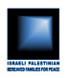

1.NOME: “The Parents Circle: Bereved families supporting peace, reconciliation and tolerance”

2.INDIRIZZO:
Ufficio israeliano:‏
Hayasmin 1 St.
Israel
Ufficio palestinese:‏
Ibn Battuta 14 St
East Jerusalem
Israel

3.CONTATTI:
Ufficio israeliano:
Ramat-Efal, 52960 Israel
Tel: 00972(3)5355089
Fax: 00972(3)6358367
e-mail: contact@theparentscircle.org
Ufficio palestinese:
‎Tel: 00972-2-627-5022
Fax: 00972-2-627-5018

4.SITO: http://www.theparentscircle.com/ (sito in arabo-ebraico-inglese)

5.FONDAZIONE: 1995

6.MISSIONE: I membri credono nella necessità di metter fine all’occupazione raggiungendo un accordo politico tra le parti.
I partecipanti del forum lavorano per influenzare l’opinione pubblica e i policy makers.

7.TIPOLOGIA: “People to people”

8.ATTIVITA’: Incontri con rappresentanti dell’amministrazione, campagne informative, organizzazione di eventi, seminari e incontri, conferenze, pubblicazioni, reciproco supporto fra le famiglie.

9.ORGANIZZAZIONE: Il forum delle famiglie è la parte operativa della Parent’s Circle Organization, questo lavora tramite progetti didattici e incontri. I membri del forum sono più di 500 famiglie israeliane e palestinesi, che hanno perso un parente di primo grado ed hanno accettato i principi e gli obbiettivi del forum.
Ci sono due organismi di gestione separati, uno palestinese e uno israeliano, che lavorano insieme per il raggiungimento degli obbiettivi prestabiliti.

10.FINANZIAMENTI: The Parents Circle riceve sottoscrizioni, ma non è specificato se ottiene fondi da altre organizzazioni, né a quanto ammonta il budget.

11.QUESTIONARIO: No

12.ALTRO: L’organizzazione fu fondata da Yitzhak Frankenthal, dopo che suo figlio Arik fu rapito e ucciso da un Palestinese.

COMMENTI:
Il ruolo fondamentale che svolgono i membri di tale organizzazione è essere un esempio per le due comunità, rinunciando a vendicare i loro cari e riconciliandosi pubblicamente con la parte avversa. Di conseguenza, in questo modo, incitano le parti alla riappacificazione.
Nel corso degli anni ci sono stati incontri e discussioni con importanti membri delle leadership sia palestinese che israeliana, nonché sono state svolte attività educative nelle scuole superiori, che hanno spinto molti giovani a riflettere su tematiche prima non considerate.

Scheda 2

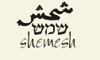

1.NOME: “Shemesh (che in ebraico significa sole): L’organizzazione per l’amicizia e la coesistenza arabo-ebraica in Galilea”

2.INDIRIZZO:
Mata Misgav
D.N. Misgav 20179
Israel

3.CONTATTI:
Tel: 00972-4-980-0039
Fax: 00972-4-980-0389
e-mail: shemesh@shemesh.org

4.SITO: www.shemesh.org (sito in inglese)

5.FONDAZIONE: 1986

6.MISSIONE: Costruire relazioni amichevoli fra le popolazioni che convivono in Galilea, per creare comprensione e rispetto delle differenze culturali e programmi culturali e di educazione che siano da modello anche per le altre comunità in Israele

7.TIPOLOGIA: “People to people”

8.ATTIVITA’: Fra i progetti troviamo campi estivi, youth leadership training e la scuola bilingue arabo-ebraica a Misgav promossa da “Hand in Hand”(vedi scheda). Nell’ambito di quest’ultimo Shemesh propone una serie di attività extrascolastiche in collaborazione con l’Eshbal e il Noar HaOved veHaLomed youth movement.
Parte dell’ organizzazione è inoltre un gruppo di donne, all’interno del quale si sviluppano diversi workshop.

9.ORGANIZZAZIONE: Sul sito è riportato l’elenco dello staff, ma non è specificato il numero dei membri.

10.FINANZIAMENTI: The Abraham Fund, American Friends Service Committee, Ames Foundation, Beracha Fund, Blaustein Foundation, Lachman Foundation, Moriah Fund, Netherlands Embassy, New Israel Fund, Partnership 2000- Misgav/Karmiel-Baltimore/Pittsburgh ,Play for Peace, San Francisco Jewish Federation, UJA Federation of New York, Yad HaNadiv .
Inoltre l’organizzazione riceve sottoscrizioni.
Non è specificato a quanto ammonta il budget.

11.QUESTIONARIO: No

12.ALTRO: Nata come un’organizzazione per il “buon vicinato”, nel 1993 è stata riconosciuta come organizzazione non governativa esentasse in Israele e nel 1995 è stata fondata “The American tax-free Friends of Shemesh”.
Dopo anni di lavoro sulle tematiche di pacificazione fra le due comunità, nel 1998 Shemesh ha ricevuto il “Misgav Regional Council Certificate of Recognition” per il suo contributo alla coesistenza nella regione.

COMMENTI:
Quando l’organizzazione iniziò il suo lavoro ben venti anni fa, il contatto fra Arabi e Ebrei in Galilea era minimo, entrambi vivevano in quartieri separati, parlavano lingue diverse, studiavano in scuole divise.
Shemesh aiuta la costruzione di relazioni amichevoli che altrimenti non sarebbe stato facile istaurare. Il gruppo di donne, ad esempio ha dato a decine di Palestinesi e Ebree l’opportunità di capirsi meglio l’un l’altra sia a livello culturale sia sui differenti modi di vita, questo gruppo ha reso possibile la nascita di amicizie fra individui e famiglie altrimenti improbabili.

Scheda 3

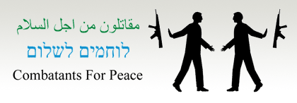
1.NOME: “Combatants For Peace”

2.INDIRIZZO:
P.O.Box 10276
Jerusalem 91102
Israel

3.CONTATTI:
info@combatantsforpeace.org

4.SITO: http://www.combatantsforpeace.org/ (sito in arabo-ebraico-inglese)

5.FONDAZIONE: 2005

6.MISSIONE: Il movimento Combatants for Peace nasce dall'unione di Israeliani e Palestinesi che hanno avuto un ruolo attivo nella violenza del conflitto, ossia Israeliani che sono stati soldati nell'esercito e Palestinesi che sono stati parte della lotta violenta per la liberazione della Palestina. Gli obbiettivi dichiarati del gruppo sono quelli di far prendere coscienza a entrambe le opinioni pubbliche della speranza e della sofferenza dell’altro, creando così dei partner nel e per il dialogo, educando in questo modo a una riconciliazione non violenta. Questo lavoro conduce inoltre a creare pressione politica sul governo israeliano, affinché termini l'occupazione e metta fine alla violenza. I membri dell’organizzazione sostengono che solo con la loro unione è possibile interrompere la spirale di violenza ormai attiva da troppo tempo e vedono nel dialogo e nella riconciliazione l'unica possibilità per mettere fine all'occupazione israeliana, per fermare la costruzione degli insediamenti, per stabilire uno Stato palestinese che abbia come capitale Gerusalemme Est accanto allo Stato di Israele

7.TIPOLOGIA: “People to people”

8.ATTIVITA’: Dall’ inizio del 2005 sono stati organizzati incontri tra veterani palestinesi e israeliani, durante i quali entrambe le parti raccontavano le azioni violente a cui hanno preso parte e il momento che li ha portati a capire i limiti della violenza.
Nonostante tutte le difficoltà, i membri di Combatants for Peace hanno deciso di continuare i loro incontri nonché di ampliare le loro attività facendo letture in forum pubblici da entrambe le parti (università,scuole..),di creare un progetto per educare alla non violenza, una struttura per familiarizzare con la cultura, la storia e i bisogni dell’altra nazione e un team di informazione binazionale per influenzare l’opinione pubblica.

9.ORGANIZZAZIONE: Non è specificata la composizione dello staff né il numero dei membri

10.FINANZIAMENTI: Combatants for Peace riceve sottoscrizioni, ma non è specificato se ottiene fondi da altre organizzazioni, né a quanto ammonta il budget.

11.QUESTIONARIO: No

COMMENTI:
Combatants for Peace è una delle organizzazioni più giovani tra quelle che ho preso in analisi, la nascita di questa nel 2005, in un contesto di rapporti israelo-palestinesi a livello ufficiale ormai deteriorati, è un esempio che continuano ad esistere persone che hanno deciso di non adattarsi alle politiche dei governi e di continuare a lottare per la costruzione di una pacifica coesistenza.
Significativa è la scelta da parte di ex-combattenti di usare metodi non violenti per far sì che ogni parte possa comprendere e riconoscere le aspirazioni dell’altra; senz’altro i loro casi potrebbero essere presi ad esempio, a maggior ragione perché si tratta di ex-soldati e ex-militanti, quindi di persone che hanno trovato un punto di rottura nella causa di cui erano portavoce in prima linea (in tutti i sensi). Inoltre sul sito si possono trovare video degli incontri e testimonianze scritte dei membri.

Scheda 4

1.NOME: “Windows”

2.INDIRIZZO:
Centro di Tel-Aviv (Israele):
P.O.Box 56096
Tel Aviv 61560
Isreael
Centro di Tulkarem (Cisgiordania, Palestina):
P.O.Box 104
Tul Karem

3.CONTATTI:
Centro di Tel-Aviv:
Tel: 00972-3-6208324
Fax: 00972-3-6292570
Email: winpeace@netvision.net.il
Centro di Tulkarem:
Tel/Fax: 972-9-268-6916
e-mail: winpeace_tulkarm@yahoo.com

4.SITO: http://www.win-peace.org/ (sito in inglese)

5.FONDAZIONE: 1991

6.MISSIONE: Windows è un’organizzazione di Ebrei e Palestinesi di entrambi i lati della Linea Verde(linea dell’armistizio del 1949 con Siria, Giordania e Egitto; poi dopo la guerra del 1967 tra Israele Cisgiordania e Gaza). Il suo scopo è quello di promuovere la comprensione e la riconciliazione fra i popoli delle due nazioni attraverso programmi culturali, artistici e mediatici.

7.TIPOLOGIA: “People to people”

8.ATTIVITA’ : Uno dei principali progetti è quello del giornale in arabo ed ebraico scritto da ragazzi dai 12 ai 14 anni. L’idea nacque nel 1990 e dopo gli accordi di Oslo, quando il Ministero dell’educazione fornì i finanziamenti per la prima edizione, che è stata nel gennaio 1995. Dopo il settembre 2000 la situazione è cambiata drasticamente ma, a differenza di molte altre organizzazioni della regione, Windows ha deciso di voler continuare le sue attività. Nel 2005 l’organizzazione è riuscita ad aprire un altro centro, oltre a quello di Tel Aviv, a Tul karm (città situata a ovest in Cisgiordania), questo oltre a essere un punto di incontro per i giovani membri, èanche un centro di informazione sul conflitto. L’organizzazione ha inoltre iniziato a produrre dei video-giornali per i ragazzi fra i 14 e 17 anni.

9.ORGANIZZAZIONE: Il team dell’ufficio di Windows di Tel Aviv è composto da cittadini israeliani, sia palestinesi che ebrei, mentre in quello di Tul Karm sono tutti Palestinesi dei Territori.
I membri dell’associazione sono fra gli 80 e i 250.

10.FINANZIMENTI: Per quanto riguarda i finanziamenti da enti pubblici, vengono principalmente da ambasciate, consolati, UE, istituzioni e agenzie locali, questi ammontano fra i 50.000 e i 300.000 euro; mentre quelli privati, che vanno dai 10.000 e 50.000 euro, provengono dalla raccolta di fondi, in cui un ruolo preminente è svolto dai volontari internazionali. Sul sito è fornita una lista dei donatori.

11.QUESTIONARIO: Sì

12.ALTRO: Windows ha inoltre due organizzazioni d’appoggio: “Windows Uk” e “Windows Italy”, il presidente di quest’ultima è Sabrina Pecchia del comune di Pesaro, il cui riferimento è: s.pecchia@comune.pesaro.ps.it

COMMEENTI
Windows non è un’ organizzazione che offre soluzioni politiche. La sua idea portante è che palestinesi ed israeliani abbiano il diritto di vivere come uguali tra il fiume Giordano e il Mar Mediterraneo, nel rispetto dei diritti umani reciproci.
Significativo il progetto del giornale redatto dai ragazzi, data la fascia di età interessata in un attività di tipo giornalistico, infatti iniziare a dare alle nuove generazioni prima possibile uno spunto di riflessione “sull’altro” è fondamentale.

Scheda 5

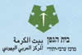

1.NOME: “Beit-Hagefen” (la cui traduzione è Casa del coraggio)

2.INDIRIZZO:
2 Hagefen Street
Haifa 35662
Israel

3.CONTATTI:
Tel:00972-04-852-5252/ 00972-4-852-5251
Fax:00972-4-852-9166
e-mail: bhagefen@netvision.net.il

4.SITO: www.beit-hagefen.com (sito in arabo-ebraico-inglese)

5.FONDAZIONE: 1963

6.MISSIONE: L’intento del centro è di educare Palestinesi eIsraeliani alla coesistenza, vicinanza e tolleranza attraverso attività culturali, artistiche, festival e incontri

7.TIPOLOGIA: “People to people” e “cooperazione sociale e culturale”

8.ATTIVITA’: Il centro opera sia a livello locale e regionale che internazionale, fra le varie attività che propone si trovano l’organizzazione del festival del mese sulla cultura araba, di visite turistiche alternative in sei diverse zone della città, di incontri fra studenti palestinesi e ebrei, di un teatro in arabo e di incontri tra leader religiosi.

9.ORGANIZZAZIONE: Lo staff è composto da quattordici membri, sette ebrei-israeliani e sette palestinesi-israeliani; i membri di Beit-Hagafen sono tra gli 80 e i 250.

10.FINANZIAMENTI: L’organizzazione è supportata dalla municipalità di Haifa e dal Ministero dell’Educazione, Cultura e Sport, per un totale di finanziamenti pubblici che vanno dai 300.000-1.000.000 euro, mentre quelli privati si aggirano sui 10.000 euro

11.QUESTIONARIO: Sì

12.ALTRO: L’organizzazione intrattiene relazioni con altre organizzazioni governative e non, ma non sono specificate quali.

COMMENTI:
Questa organizzazione è una delle più vecchie (43 anni di attività) tra quelle censite, che continuano il loro lavoro sulla coesistenza strutturando i loro obbiettivi sulla base di un approccio “people to peolple”, metodo fra l’altro applicato nella composizione dello staff, il quale è costituito da una uguale percentuale di membri di entrambe le comunità. Il lavoro di Beit Hagafen è rivolto a Palestinesi e Ebrei cittadini di Israele.
Un’altra particolarità di Beit Hagafen è l’essere sita in una città come Haifa, che è la maggiore città nel nord di Israele e la terza per grandezza di tutto il paese, in cui vivono persone di tutte le maggiori religioni presenti sul territorio, questa organizzazione pertanto ha contribuito alla crescita del rispetto e della tolleranza reciproci tramite la comprensione sociale, culturale e personale.

Scheda 6

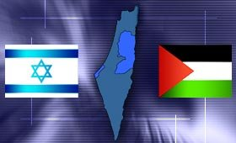

1.NOME: “IPRC :Israel-Palestine center for research and information”

2.INDIRIZZO:
P.O. Box 9321
Jerusalem 91092
Israel
3.CONTATTI:
Tel: 00972-2-676-9460
Fax: +00972-2-676-8011
e-mail: ipcri@ipcri.org

4.SITO: http://www.ipcri.org/ (sito in inglese)

5.FONDAZIONE: 1988

6.MISSIONE: L’organizzazione è stata fondata per creare un dialogo a vari livelli fra le due società civili, basandosi su due strategie nel suo lavoro: peace making, ossia lo sviluppo di possibili politiche alternative e peace building, ossia portare a lavorare Palestinesi e Israeliani insieme concretamente.

7.TIPOLOGIA: “Cooperazione per l’informazione” e “people to people”

8.ATTIVITA’: Il lavoro è sviluppato in tavole rotonde, commissioni di ricerca, conferenze, una libreria e un database su tre tematiche principali: l’educazione alla pace, l’acqua e ambiente e l’analisi delle strategie sulle varie problematiche del conflitto.

9.ORGANIZZAZIONE: Lo staff al 2005 è composto da 10 persone e le politiche di pianificazione dei gruppi includono Palestinesi e Israeliani civili, accademici, professionisti. Il Consiglio direttivo è composto da 8 Israeliani e 8 Palestinesi con una presidenza a rotazione ogni sei mesi e 2 capi esecutivi.

10.FINANZIMENTI: Il budget dichiarato è di1.2 milioni di dollari, di cui i donatori principali sono governi esteri e fondazioni private. L’organizzazione inoltre riceve sottoscrizioni.

11.QUESTIONARIO: No

12.ALTRO: L’IPRC è registrata presso l’autorità palestinese al Ministero degli interni e presso quello delle finanze come ONG, in Israele come “public benefit not for profit company” e negli USA come organizzazione pubblica no profit.
L’organizzazione ha ricevuto anche molti premi prestigiosi per la pace e la coesistenza, come quello dal World Movement for democracy nel 2004,quello dell’Istituto Turco per la politica estera nel 2004, e l’ Histadrut Prize (premio offerto dal congresso israeliano dei sindacati) nel 1996.

COMMENTI:
La particolarità di IPRC è l’essere composta da un’unione di palestinesi e israeliani esperti in politiche pubbliche, che si sono riproposti di sviluppare soluzioni pratiche per il conflitto. Questi dichiarano che l’idea “due Stati per due popoli” rappresenta la realizzazione ultima degli interessi nazionali e strategici dei due Stati.
L’importanza di IPRC sta nel voler servire come piattaforma intellettuale per Palestinesi e Israeliani, per elaborare concetti che possano influenzare i decision makers e sfidare la loro attuale politica.
Inoltre il sito ha una lista molto fornita di links e l’elenco delle numerose pubblicazioni dell’organizzazione e offre la possibilità di ordinarle.

Scheda 7



1.NOME: “Sikkuy :L’associazione per il progresso dell’uguaglianza civica in Israele”

2.INDIRIZZO:
Ufficio di Gerusalemme
17 Hameshoreret Rachel St.
Jerusalem 96348
Israel
Ufficio di Haifa
POB. 99650
Hatzionot 10
Haifa 31996
Israel

3.CONTATTI:
Ufficio di Gerusalemme
Tel: 00972-2-6541225
Fax: 00972-2-6541108
Jerusalem@sikkuy.org.il
Ufficio di Haifa
Tel: 00972-4-8523188
Fax: 00972-4-8523065
e-mail: haifa@sikkuy.org.il

4.SITO: http://www.sikkuy.org.il/english/home.html (sito in arabo-ebraico-inglese)

5.FONDAZIONE: 1991

6.MISSIONE: Sikkuy, che in ebraico significa “un’opportunità”, è nato come gruppo ebreo-palestinese di pressione per il diritto che ogni cittadino ha di influenzare le decisioni di governo.
I valori portanti di Sikkuy sono:uguaglianza, cittadinanza condivisa e dignità umana.

7.TIPOLOGIA: “Cooperazione per i diritti” e “people to people”

8.ATTIVITA’: I progetti sviluppati dall’organizzazione riguardano il progresso dell’uguaglianza civica tra i cittadini palestinesi e ebrei di Israele su temi che variano dalle politiche di assunzione all’uso della terra. Fra questi particolarmente interessanti sono:
* “Or commission watch”(che prende il nome da Theodor Or, giudice della corte suprema israeliana, che fu a capo della commissione d’indagine sui metodi violenti della polizia israeliana nel trattamento dei Palestinesi) per controllare lo stato

dell’uguaglianza tra i cittadini in Israele, il quale include anche “The Sikkuy Report”(in arabo,ebraico e inglese), rapporto annuale sui budget governativi e l’allocazione delle risorse tra i cittadini arabi e ebrei (www.orwatch.org)
* JAMFI (The Jewish Arab Mayor forum in Israel) il forum dei sindaci ebrei e palestinesi (d’Israele), per la creazione di una struttura sostenibile per la cooperazione municipale.

9.ORGANIZZAZIONE: Sikkuy è gestita da due presidenti uno palestinese e uno ebreo, amministrata da due direttori esecutivi e anche il resto del personale è costituito in questo modo.

10.FINANZIAMENTI: I finanziamenti provengono da:The Abraham Fund Initiatives, American Friends of Sikkuy, Robert Arnow, Jacob and Hilda Blaustein Foundation, The Andrea and Charles Bronfman Philanthropies, Dorot Foundation, Commissione Europea, Fohs Foundation, Ford Foundation - New Israel Fund, Foundation for Middle East Peace, Richard and Rhoda Goldman Fund, Seth Glickenhaus Foundation, Robert and Ardis James Foundation, Zanvyl and Isabelle Krieger Fund, Harvey Krueger, Kuriansky Foundation, Brian Lurie, Albert E. Marks Charitable Trust, Joseph and Harvey Meyerhoff Family Charitable Funds, Ministero degli esteri olandese, P.E.F. Israel Endowment Funds, Inc., Sigrid Rausing Trust, Irvin Stern Foundation, UJA Federation of New York, Friends of Sikkuy in Israel, Landa Family Foundation, Hachsharat Hayishuv Ltd., Rich Foundation. Inoltre l’organizzazione riceve sottoscrizioni.

11.QUESTIONARIO: No

COMMENTI:
Fra le attività svolte dall’organizzazione significativo è il monitoraggio dell’uguaglianza civica fra i cittadini palestinesi ed ebrei di Israele, i cui dati vengono annualmente riportati nel “Sikkuy Report”, una delle fonti più autorevoli in materia.
Inoltre il sito fornisce una dettagliata selezione di articoli sulle tematiche affrontate dal centro.

Scheda 8



1.NOME: “PHR:Phisycian for human rights-Israel”

2.INDIRIZZO:
52 Golomb St.
Tel Aviv 66171
Israel

3.CONTATTI:
Tel: 00972-3-6873718
Fax: 00972-3-6873029
e-mail: mail@phr.org.il

4.SITO: http://www.phr.org.il/phr/ (sito in arabo-ebraico-inglese)

5.FONDAZIONE: 1988

6.MISSIONE: The Association of Israeli and Palestinian Physicians For Human Rights, nome con cui poi è stata chiamata l’organizzazione, ha l’obbiettivo di combattere per i diritti umani, in specifico per il diritto alla salute in Israele e nei Territori Occupati .

7.TIPOLOGIA: “Cooperazione sanitaria” e “people to people”

8.ATTIVITA’: Una delle prime attività dell’organizzazione fu visitare gli ospedali nella Striscia di Gaza, contestare l’uso delle cure mediche come mezzo di controllo sulla popolazione locale nonché la partecipazione dei dottori alla tortura dei detenuti palestinesi.
Nel corso del tempo le attività sono aumentate e PHR ha ora progetti in corso riguardanti: i Territori Occupati, i prigionieri e i detenuti, i lavoratori migranti e i rifugiati, i villaggi non riconosciuti nel Negev e i residenti in Israele. E’ inoltre stata creata una clinica mobile nei Territori Occupati e una clinica a Tel Aviv, che provvede a fornire servizi a tutti coloro che in Israele non hanno uno status legale e perciò neanche un’assicurazione medica.

9.ORGANIZZAZIONE: 1150 membri, di cui circa la metà sono medici curanti.

10.FINANZIAMENTI: Provengono da Unione Europea, Ambasciata Finlandese, organizzazioni cristiane e donatori privati. Sono previste sottoscrizioni.

11.QUESTIONARIO: No

12.ALTRO: PHR è stata fondata dal Dr.Ruchama Marton che fu il primo direttore. Questa lavora in collaborazione con altre organizzazioni israeliane, palestinesi e di altri paesi nonché è membro dell’ IFHHRO (International Fedeation of Health and Human Rights Organization)
PHR ha inoltre ricevuto diversi premi fra cui “Prime Minister's Defense of the Child award” e “The Emil Greenzweig prize” dell’ Associazione per i Diritti Umani in Israele.

COMMENTI:
L’organizzazione è stata fondata nel 1988, proprio durante il primo mese di rivolta dei Palestinesi nei Territori Occupati da un gruppo di medici israeliani e palestinesi.
Fra le organizzazioni analizzate questa è l’unica che persegue un fine del genere. Il sito è una fonte molto dettagliata di approfondimenti sulle tematiche affrontate da PHR.

Scheda 9



1.NOME: “AIC:The Alternative Information Center”

2.INDIRIZZO:
P.O.box31417
Jerusalem 91313
Israel
AIC in Palestina:
building 111,Main Street-Beit Sahour
Palesatine
AIC in Israele:
4 Queen Shlomzion Street
Jerusalem
Israel

3.CONTATTI:
AIC in Palestina:
Tel:00972-2-2775444
Fax: 00972-2-2775445
e-mail: aicmail@alt-info.org
AIC in Israele:
Tel:00972-2-6241159
Fax: 00972-3-72560096
e-mail: aicmail@alt-info.org

4.SITO: http://www.alternativenews.org/ (sito in inglese, in costruzione la versione in arabo e ebraico)

5.FONDAZIONE: 1984

6.MISSIONE: AIC è un’organizzazione israelo-palestinese che dà la priorità alla pressione politica, l’analisi critica e lo scambio di informazioni sulle società israeliana e palestinese nonché sul conflitto. L’AIC crede che il gap tra le due società e l’intensificarsi della violenza siano collegati a numerosi fattori tra cui:il fallimento di ogni proposta che riconosca le ingiustizie nei confronti dei palestinesi, la brutale chiusura e la politica di controllo imposte unilateralmente da Israele nei Territori Occupati, le aggressioni israeliane nei confronti dei civili palestinesi,la costruzione di colonie illegali e del muro in Cisgiordania, lo sfruttamento delle risorse vitali palestinesi, l’aumento delle discriminazioni nei confronti degli arabi palestinesi cittadini di Israele.

7.TIPOLOGIA: “Cooperazione per l’informazione”e “people to people”

8.ATTIVITA’: Consistono in seminari e pubblicazioni, con tematiche che spaziano dall’economia, alle leggi internazionali, i quali provvedono a una discussione critica delle realtà politiche dell’attuale situazione, particolare attenzione è data alle lotte femministe.

9.ORGANIZZAZIONE: Non sono disponibili informazioni in questo settore (staff e membri)

10.FINANZIAMENTI: Alternatives, Associazione Comunità Papa Giovanni XXIII, the Austrian Development Agency, Basque government with the help of PTM-Mundubat, Broederlijk Delen, CCFD, Cimade, DanChurchAid, Diakonia, Diputacion de Guipuzkoa, ICCO, the Irish Government through the Christian Aid/Development Cooperation Ireland Multi-Annual Partnership Scheme (MAPS), Medico International, SIDA e da donatori privati. Sono previste sottoscrizioni.
Non è specificato l’ammontare del budget.

11.QUESTIONARIO: No

COMMENTI:
Il sito contiene un archivio molto ricco di informazioni e una grande quantità di links suddivisi per categoria, il materiale prodotto da questa organizzazione è fra i più dettagliati che si possono trovare.
AIC incarna da ventidue anni un esempio del fatto che la cooperazione fra Israeliani e Palestinesi è possibile, mettendo quindi in pratica ciò di cui parla.

Scheda 10

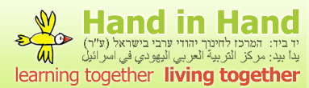

1.NOME: “Hand in Hand”
2.INDIRIZZO:
P.O. Box 52141
Jerusalem 91521
Israel
3.CONTATTI:
Tel: 00972-2-673-5356
e-mail: info@handinhand.org.il

4.SITO: http://www.handinhand12.org/ (sito in arabo-ebraico-inglese)

5.FONDAZIONE: 1997

6.MISSIONE: Hand in hand è un centro per l’educazione ebreo-palestinese, fondato per la costruzione della pace tra Palestinesi e Ebrei in Israele tramite lo sviluppo di scuole bilingui e multiculturali.

7.TIPOLOGIA: “Cooperazione per l’istruzione” e “people to people”

8.ATTIVITA’: Consistono nello sviluppo di scuole bilingui e multiculturali, due scuole elementari sono state inaugurate a Gerusalemme e in Galilea e nel 2004, una terza è stata aperta a Wadi Ara (vallata all’interno di Israele, non distante dalla Linea verde, in cui ci sono piccole e grandi cittadine palestinesi, alcuni villaggi ebrei e alcuni kibbutzim).

9.ORGANIZZAZIONE: Nel 1998 le scuole di Hand in Hand iniziarono il loro lavoro con solo 50 studenti nel primo grado, attualmente hanno più di 600 studenti dall’asilo all’ottavo grado e le domande stanno crescendo tanto che ogni scuola deve creare una lista d’attesa per le famiglie che vogliono iscrivere i loro figli.
Le scuole sono codirette da un preside palestinese e uno ebreo, in ogni classe ci sono insegnanti sia palestinsi che ebrei e anche gli studenti in ogni grado sono bilanciati tra i due gruppi. Gli insegnamenti sono dati sia in arabo che ebraico.

10.FINANZIAMENTI: Sul sito è presente una lista dettagliatissima di tutte le fondazioni e famiglie che finanziano l’organizzazione, questi sono divisi in gruppi in cui è specificato l’ammontare delle loro donazioni (http://www.handinhand12.org/index.cfm?fuseaction=content.display&pageID=3).
Fra queste organizzazioni troviamo : United States Department of State/USAID, United Kingdom of Great Britain and Northern Ireland - Foreign and Commonwealth Office e la Jerusalem Foundation. Sono previste sottoscrizioni.

11.QUESTIONARIO: No

12.ALTRO: Queste scuole lavorano in connessione con le istituzioni delle comunità e i gruppi di genitori, per creare supporto da parte delle comunità locali sia per il reperimento di fondi sia per avere un pubblico riconoscimento.

COMMENTI:
L’importanza di questa organizzazione è data dal fatto che la maggior parte delle famiglie in Israele manda i propri figli in scuole divise, il progetto di scuole ufficiali bilingui con classi miste e personale misto di Palestinesi e Ebrei è del tutto innovativa nel panorama della cooperazione in questo ambito.
Per farsi un’idea di queste scuole il sito ne fornisce delle descrizioni, nonché riporta testimonianze delle esperienze personali dei ragazzi.

Scheda 11

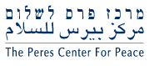
1.NOME: “Peres Center”

2.INDIRIZZO:
2 Ha'Shalom Rd., 4th Floor
Tel-Aviv 67892
Israel

3.CONTATTI:
Tel: 00972-3-568-0680
Fax: 00972-3-562-7265
e-mail: info@peres-center.org (per l’inglese e l’ebraico) info-ar@peres-center.org (per l’arabo)

4.SITO: http://www.peres-center.org/ sito in arabo-ebraico-inglese

5.FONDAZIONE: 1997

6.MISSIONE: Fondato da Shimon Peres per far progredire la cooperazione e la reciproca comprensione tra Israeliani e Palestinesi tramite la cooperazione socio-economica. Il centro è nato sul principio che perché ci sia una pace sostenibile, ogni membro della società deve poter sentirne l’impatto positivo, perciò questo sviluppa e sostiene progetti di cooperazione economica, in modo tale che i benefici possano essere percepiti sia a livello individuale che comunitario.

7.TIPOLOGIA: “Cooperazione sociale e culturale”e “people to people”

8.ATTIVITA’: Le attività e i progetti spaziano dalla cooperazione tecnologica e economica, come il miglioramento dei servizi in un’area municipale, a quella per la società civile ,come l’organizzazione di gruppi sportivi misti.
Per quanto riguarda gli interventi sulla società civile questi vanno dalla salute allo sport e sono volti a incrementare la mutua comprensione e a mostrare “l’umanità” dell’altra parte.
Un altro progetto interessante è la costruzione della “Peace House” a Jaffa, che servirà come modello di cooperazione e dialogo per i partecipanti ai progetti del centro e come sponsor di
quest’ultimo nel mondo. Questa sarà costituita da una sala per le esposizioni, un auditorium, una biblioteca,un centro informazioni e un parco della pace.

9.ORGANIZZAZIONE: Sul sito è presente una dettagliata lista dei nomi di tutti i membri dello staff.

10.FINANZIAMENTI: Il Peres Center riceve sottoscrizioni, ma non è specificato se ottiene fondi da altre organizzazioni, né a quanto ammonta il budget.

11.QUESTIONARIO: No

COMMENTI:
Il centro è stato fondato da Shimon Peres, uno dei più longevi politici israeliani e attualmente il più anziano membro della Knesset. Peres è un personaggio controverso nella storia del conflitto, Premio Nobel per la pace nel 1994, a seguito degli Accordi di Oslo, insieme a Yitzhak Rabin e Yasser Arafat, è rimasto difensore deciso degli Accordi e dell'Autorità Palestinese dopo l'inizio delle due intifada. Tuttavia sostenne la politica di Ariel Sharon di usare le forze armate israeliane per contrastare la guerriglia palestinese e per sradicarne l'infrastruttura politica e militare. Infatti ha sempre difeso le azioni di polizia israeliana contro le critiche internazionali e le accuse alla politica israeliana.
Per quanto riguarda il personale del centro c’è da notare che controllando sul sito i nominativi dello staff sono quasi unicamente di Ebrei-Israeliani.
Comunque sul sito si trova una lista molto dettagliata di links di università e scuole di tutto il mondo, che si occupano di studi sulla pace e sulla risoluzione di conflitti, documenti della storia del processo di pace e una buona lista di organizzazioni per la pace.

Scheda 13

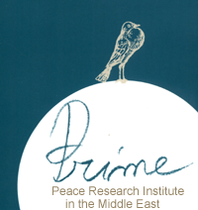

1.NOME: “Prime: The Peace Research Institute in the Middle East”

2.INDIRIZZO:
Talitha Kumi school
P.O. Box 7
Beit Jalah
Palestinian National Auority

3.CONTATTI:
Tel-Fax: 00972-2-2765573
e-mail: prime@planet.edu

4.SITO: http://www.vispo.com/PRIME/index.htm sito in inglese

5.FONDAZIONE: 1998

6.MISSIONE: Lo staff di Prime ritiene che sia fondamentale la fine pacifica del conflitto. Questa sarebbe possibile con un accordo basato su due Stati e supportato dalla comunità internazionale, il quale dovrebbe stabilire l’esistenza di uno Stato palestinese indipendente nei confini del 1967 con capitale Gerusalemme Est, che possa vivere fianco a fianco con uno Stato d’Israele sicuro.

7.TIPOLOGIA: “Cooperazione per l’istruzione” e “people to people”

8.ATTIVITA’: Prime si impegna per la riduzione delle divergenze esistenti fra Palestinesi e Israeliani attraverso la promozione dei diritti umani, di ricerche e la piena libertà accademica nel tentativo di influenzare le agende politiche israeliana e palestinese.
I due maggiori progetti di Prime sono:
* “The oral History of both societies” volto alla creazione di un museo sul conflitto con la documentazione videoregistrata di interviste di famiglie di entrambe le parti. Sono stati intervistati centinaia di Palestinesi rifugiati del 1948 e ebrei israeliani immigrati. Da ciò sono stati tratti tre film.
* “Learning each other’s Historical Narratives:palestinian and israelis” avviato nel 2001, il progetto coinvolge 12 insegnati di storia, sei israeliani e sei palestinesi, sotto la supervisione di due storici (uno israeliano e uno palestinese).
Lo scopo del progetto è insegnare ai ragazzi di ambo le parti la prospettiva storica dell’altro e sviluppare una guida per gli insegnanti. Il fine non è quello di cambiare il modo di raccontare la storia dell’altro o di costruire una storia comune, ma semplicemente di portare l’attenzione sull’altro.

Il primo libro è stato realizzato su tre eventi storici selezionati dagli insegnanti: la dichiarazione di Balfour 1917, la guerra del 1948, prima intifada 1987-93. Oltre alle edizioni in arabo, ebraico, inglese e francese ne è disponibile una in italiano curata dalla casa editrice “Una città”.
Un secondo libro è stato realizzato sugli eventi del 1920, del 1930 e sulla guerra del 1967; l’ultimo libro riguarda invece gli anni ’50, ’70 e ’90.

9.ORGANIZZAZIONE: Prime è un’organizzazione non governativa costituita da ricercatori israeliani e palestinesi con l’aiuto del “Peace Research Institute” di Francoforte. Tutti gli organi di Prime sono equamente suddivisi fra Israeliani e Palestinesi, ci sono due presidenti, due direttori, un’assemblea generale e una esecutiva unitarie. L’inglese è stato stabilito come lingua di Prime da usare negli incontri,nei rapporti e nella documentazione.

10.FINANZIAMENTI: Il progetto “Learning each other” è stato finanziato dal “Wye River US State Department People to People Exchange Program”, Ford Foundation, US State “Department Multi-Lateral Program”e il George Eckert institute di Branuchweig/Germania.
Non sono state reperite altre informazioni in questo ambito a livello generale. Sono previste sottoscrizioni.

11.QUESTIONARIO: No, ma è stato fornito molto materiale dall’associazione.

COMMENTI:
La particolarità di Prime è lo sviluppo di ricerche storiche da parte di Israeliani e Palestinesi insieme. Il secondo progetto sopra descritto ne è un esempio rappresentativo. La storia insegnata nelle scuole in tempo di guerra e ostilità permette agli studenti di conoscerne una sola versione, la propria, che ovviamente è ritenuta come quella che sta dalla parte del giusto. Settecento ragazzi e insegnanti hanno deciso di sfidare la situazione corrente, “la storia dell’altro” è stata adottata in alcune scuole israeliane e palestinesi, questo è un primo passo per cercare di capire l’altro e soprattutto per porsi delle domande.
E’inoltre importante sottolineare che la storia dell’organizzazione ha attraversato momenti storici critici, come lo scoppio della seconda intifada, e poiché la situazione politica si andava sempre più deteriorando, gli incontri diventarono praticamente impossibili nonché pericolosi.
Tutto ciò ha suscitato molti interrogativi ai membri di entrambe le parti sull’utilità di questo tipo di cooperazione. Nonostante ciò lo staff ha deciso di continuare a lavorare, ma è diventato ormai più facile organizzare incontri all’ estero che nella regione.

Scheda 12



1.NOME: “Palestine-Israel journal: of politics economics and culture”

2.INDIRIZZO:
P.O. Box 19839
East Jerusalem

3.CONTATTI:
Tel: 00972-2-6282115/59
Fax: 00972-2-6273388
e-mail: pij@palnet.com

4.SITO: http://www.pij.org (sito in inglese)

5.FONDAZIONE: 1994

6.MISSIONE: Il Palestine-Israel Journal nasce per la promozione della riconciliazione e di una migliore comprensione fra i due popoli attraverso la creazione di un clima critico e di rispetto reciproco, tramite il dialogo e gli scambi fra le due società civili. Vuole inoltre fornire una piattaforma per accademici, giornalisti, figure pubbliche ed esperti per prendere parte al dibattito in corso sulle differenti problematiche della regione.

7.TIPOLOGIA: “Cooperazione per l’informazione” e “people to people”

8.ATTIVITA’: Il Palesatine-Israel journal è una pubblicazione trimestrale indipendente della “Middle East pubblications”, una ONG registrata, che propone materiale di approfondimento sui vari aspetti del conflitto, riportando la visione di entrambe le parti in causa. Fra gli svariati temi affrontati dal giornale troviamo ad esempio il rapporto fra religione e politica, i diritti umani, l’ambiente e il diritto al ritorno.
Prima e dopo ogni pubblicazione sono organizzati una tavola rotonda o un evento pubblico per alimentare il confronto sull’argomento trattato.
Inoltre il sul sito è pubblicata una selezione di articoli e una newsletter bimestrale informa sul contenuto delle edizioni passate.

9.ORGANIZZAZIONE: Il team è suddiviso equamente fra Israeliani e Palestinesi, ci sono infatti due direttori, due caporedattori, e anche lo staff editoriale, che è composto da ventidue membri, è ugualmente suddiviso.

10.FINANZIMENTI: l’organizzazione può essere sostenuta sia tramite sottoscrizione per ricevere le copie del giornale, sia tramite donazione, ma non sono specificati le organizzazioni donatrici né a quanto ammonta il budget

11.QUESTIONARIO: No

12.ALTRO: il giornale è stato fondato da Ziad Abu-Zayyad, un giornalista palestinese, e Victor Cygielman, un giornalista israeliano, a seguito degli accordi di Oslo al fine di supportare il processo di pace e incrementare il dialogo.
Il giornale ha una distribuzione di circa 3.500 copie, e generalmente si stima che il numero dei lettori sia tre volte tanto quello delle copie in circolazione. La rivista è distribuita a organizzazioni internazionali, ONG, politici e media.
Il sito è stato costruito con il supporto dell’UNESCO, ma è specificato che questo non comporta necessariamente una coincidenza di visioni fra i due organismi.

COMMENTI:

Il Palestine-Israel Journal ha un ruolo molto importante nel mantenere aperti canali di discussione fra i due popoli e nel fornire informazioni dettagliate viste da entrambi i lati su problematiche molto controverse. Il sito costituisce una fonte di ricerca molto importante sulla questione israelo-palestinese.

Scheda 14

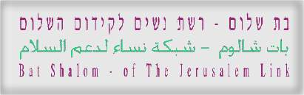

1.NOME: “Bat Shalom”: rete femminista a sostegno della pace

2.INDIRIZZO:
Bat Shalom:
The Jerusalem Women's Action Center
King George 14
P.O. Box 2426
Jerusalem 91023,
Israel
Bat Shalom Nord:
Megiddo, Nazareth and the Valleys
P.O. Box 2740
Afula 18126,
Israel

3.CONTATTI:
Bat Shalom:
Tel: 00972-2-624-5699/ 5201/ 5462
Fax: 00972-77-3443660
e-mail: info@batshalom.org
Bat Shalom Nord:
Tel: 00972-4-640-7011
Fax 00972-4-652-2540
e-mail: batshalomtzafon@hotmail.com

4.SITO: http://www.batshalom.org/ sito in inglese

5.FONDAZIONE: 1994

6.MISSIONE: Bat Shalom è un’ organizzazione nazionale femminista di ebree e palestinesi israeliane, che lavorano insieme per la risoluzione del conflitto, il rispetto dei diritti umani e per l‘uguaglianza delle donne nella società israeliana.

7.TIPOLOGIA: “People to people” e solidarietà

8.ATTIVITA’: organizzazione di eventi e partecipazione a campagne di vario genere.

9.ORGANIZZAZIONE: Sul sito sono pubblicati i nomi delle attiviste.

10.FINANZIAMENTI: Bat Shalom riceve sottoscrizioni, ma non è specificato se ottiene fondi da altre organizzazioni, né a quanto ammonta il budget.

11.QUESTIONARIO: No

12.ALTRO: Dopo che nel 1989 fu convocato un incontro a Bruxelles fra donne palestinesi e israeliane importanti attiviste per la pace, ebbe inizio un dialogo che nel 1994 ha dato luogo a “The Jerusalem Link”. Questa è un’associazione di coordinazione comprendente due organizzazioni di donne indipendenti: “Bat Shalom”( “The Jerusalem Women's Action Center”) a Gerusalemme Ovest e Markaz al-Quds li-l-Nisaa’ (detto anche “Jerusalem Center for Women”) a Gerusalemme Est, che sono state fondate contemporaneamente nel marzo dello stesso anno. Le due organizzazioni condividono una serie di principi politici, che assieme alla loro stessa esistenza vogliono essere un modello di coesistenza per i rispettivi popoli, infatti punto fermo fra i loro ideali è il diritto all’autodeterminazione di entrambi i popoli.

COMMENTI:
Il nono principio del “Jerusalem Link” dichiara che “Le donne devono essere partner centrali nel processo di pace. La loro partecipazione attiva e egualitaria nella presa di decisioni e nei negoziati è cruciale per il raggiungimento di una pace giusta e fattibile”. Questo esprime chiaramente qual è la particolarità di Bat Shalom rispetto alle altre organizzazioni prese in considerazione: essere un’organizzazione femminista per la pace e la coesistenza.
Sia nella società israeliana che in quella palestinese le donne tendono ad essere più attive in un contesto extraparlamentare che in partiti politici. Le donne iniziarono ad intraprendere questo genere di attività nella metà degli anni ’80 dopo la “UN women’s conference” a Nairobi; queste furono però avviate formalmente nel corso della prima intifada. Un ruolo promotore in questo percorso l’ha avuto proprio il “Jerusalem Link”. Con Oslo il supporto alla cooperazione tra donne crebbe moltissimo.
L’importanza dell’esistenza di questo tipo di centro sta nel dare voce alle donne che spesso, come nel caso della società palestinese più che in quella israeliana, hanno una posizione molto fragile nella sfera politica.

Scheda 15

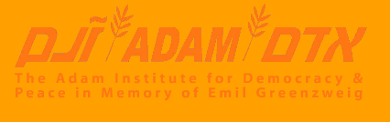

1.NOME: “The Adam Institute”

2.INDIRIZZO:
P.O.Box 3353
Jerusalem Forest
Jerusalem 91033
Israel

3.CONTATTI:
Tel:00972-2-6448290
Fax:00972-2-6752932
adam@adaminstitute.org.il

4.SITO: http://www.adaminstitute.org.il/english/index.html (sito in arabo-ebraico-inglese)

5.FONDAZIONE: 1986

6.MISSIONE: L’istituto è stato fondato in memoria dell’attivista israeliano Emil Greenzweig, ucciso nel febbraio 1983 in una manifestazione contro la guerra in Libano. Un gruppo di educatori israeliani e di cittadini sensibili alla questione hanno deciso di unirsi e organizzarsi per prevenire il ripetersi di un evento del genere. Lo scopo dell’Adam Institute è rompere gli stereotipi.

7.TIPOLOGIA: “Cooperazione per l’istruzione” e “people to people”

8.ATTIVITA’: L’istituto offre workshop e letture per l’educazione alla democrazia e alla pace, nonché corsi su metodi per la risoluzione dei conflitti; alla fine di ogni corso questo rilascia un attestato di partecipazione. Nel corso della sua esperienza l’istituto ha elaborato un metodo educativo mirato a sviluppare nei partecipanti il concetto di uguaglianza e la conoscenza dei fondamenti della democrazia.
Workshop e giochi sono utilizzati per facilitare l’apprendimento, inoltre ai partecipanti è rilasciato un attestato.
L’istituto ha prodotto anche una serie di pubblicazioni, la maggior parte delle quali è tradotta in arabo, in ebraico e in inglese.

9.ORGANIZZAZIONE: Lo staff è composto da circa un centinaio di persone provenienti da ogni parte del mosaico multiculturale d’Israele.

10.FINANZIMENTI: Adam Institute riceve sottoscrizioni, ma non è specificato se ottiene fondi da altre organizzazioni, né a quanto ammonta il budget.

11.QUESTIONARIO: No

12.ALTRO: Nel 1998 l’ Adam Institute ha ricevuto l’ “Israeli Parliament Prize” nella categoria “deepening understanding and enhancing coexistence between Jews and Arabs in Israel”.

COMMENTI:
La qualità delle attività dell’istituto si può notare dall’affluenza di partecipanti che ogni anno superano i 16.000 fra Israeliani, Palestinesi, arabi, ebrei, internazionali, bambini, soldati, gruppi di donne e nuovi immigrati.
La struttura dello staff è composta da uomini, donne, religiosi e non, Ebrei, Palestinesi, nuovi immigrati, abitanti della città e della campagna, costituisce una sorta di microcosmo della società israeliana e fornisce l’opportunità per un’organica coesistenza e interazione basata sul reciproco rispetto.

Scheda 16

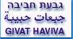

1.NOME: “Givat Haviva Educational institute in Israel”

2.INDIRIZZO:
Givat Haviva
37850 M.P. Menashe
Israel

3.CONTATTI:
Tel:00972-4-6309289/211
Fax:00972-4-6309305
e-mail:givathaviva@givathaviva.org.il

4.SITO: http://www.givathaviva.org.il/english/ (sito in arabo-ebraico-inglese )

5.FONDAZIONE: 1949

6.MISSIONE: Gli scopi dell’istituto sono quelli di educare alla pace, democrazia, coesistenza e solidarietà sociale, di opporsi al razzismo e a ogni forma di discriminazione, e promuovere una migliore comprensione fra i diversi gruppi nella società israeliana e tra le nazioni. Gli insegnanti dell’istituto sostengono che l’uguaglianza dei diritti per tutti i cittadini è una componente fondamentale e che l’educazione è il contributo più importante da dare alle generazioni future.

7.TIPOLOGIA: “Cooperazione per l’istruzione”

8.ATTIVITA’: I progetti condotti dal centro riguardano la lotta per il miglioramento delle relazioni fra Palestinesi e Ebrei, una migliore comprensione del concetto di democrazia, i diritti dei cittadini in Israele e la costruzione di ponti con i “vicini arabi”. Givat Haviva offre a questo scopo seminari, workshop e conferenze e fra i vari dipartimenti si trova il “Jewish-Arab Center for Peace” fondato nel 1963. Uno dei progetti di questo in corso è la “All for Peace Radio”, radio funzionante anche in internet (www.allforpeace.org). Questa è stata creata assieme all’organizzazione palestinese “Biladi” e il “Jerusalem Times”, per far sentire una voce diversa, dato che i media non sempre dipingono un quadro veritiero “dell’altra parte”. Mostrare la vera faccia di ogni lato consente di lottare contro quegli ostacoli che sono stati costruiti durante gli anni del conflitto.

9.ORGANIZZAZIONE: Gli insegnanti dell’istituto sono ebrei-israeliani e palestinesi

10.FINANZIAMENTI: Givat Haviva riceve sottoscrizioni, ma non è specificato se ottiene fondi da altre organizzazioni, né a quanto ammonta il budget.

11.QUESTIONARIO: No

12.ALTRO: Fondato dall’ HaShomer HaTzair Movement è dedicato alla memoria di Haviva Reik, nata nel 1924 in Slovacchia e immigrata nel 1939 in Israele, la quale durante la seconda guerra mondiale si unì all’esercito inglese e nel 1944 fu catturata e uccisa dai nazisti.

COMMENTI:
Il Givat Haviva educational institute, come ho sopra detto, è stato fondato dall’Hashomer Hatzair (che in ebraico significa “la giovane sentinella”) movement, su cui credo sia importante fare un cenno storico per comprendere la particolarità del background di questi istituto. L’Hashomer Hatzair è il più vecchio movimento di giovani sionisti ancora in vita. Questo è nato in est Europa, alla vigilia della prima guerra mondiale, dalla fusione di due gruppi Hashomer ("La sentinella") un gruppo scout sionista e Ze'irei Zion(i giovani di Zion) che era un circolo ideologico che studiava il sionismo, il socialismo di sinistra e la storia ebraica. Hashomer Hatzair credeva che la liberazione dei giovani ebrei potesse avvenire con l’emigrazione in Palestina e vivendo in kibbutz. Dopo la prima guerra mondiale questo si diffuse fra le comunità ebraiche nel mondo come un movimento scout. Nel 1936 il movimento fondò un partito politico, “The socialist league of Palestine”, che divenne noto però con lo stesso nome del gruppo, questo fu l’unico partito sionista che sosteneva l’uguaglianza fra Ebrei e Palestinesi e una soluzione binazionale in Palestina. Con l’avvento della seconda guerra mondiale Hashomer Hatzair spostò i suoi target dall’insediamento in Palestina alla resistenza antinazista. Dopo la guerra il movimento è stato implicato nell’immigrazione illegale di Ebrei in Palestina e alcuni membri furono coinvolti nell’ Hagana e il Palmach (milizie sioniste). Oggi Hashomer Hatzair è un movimento giovanile che opera in tutto il mondo e organizza attività e campi per ragazzi; questi ad oggi hanno relativamente uno sfondo ideologico, poiché ormai sono stati adattati ai bisogni delle moderne comunità. Il movimento non è ufficialmente allineato con nessun partito ma, come da tradizione, è vicino allo Yachad (partito della sinistra israeliana social democratico).
Come si può notare quindi il “Jewish-Arab Center for Peace”, oltre ad essere uno dei centri con maggiori anni di attività alle spalle (43 esattamente) insieme a “Beit Hagefen”, è una delle più vecchie e famose istituzioni in questo ambito. Gli obbiettivi di “cooperazione” delle decine di
progetti condotti dal centro riguardano la lotta per il miglioramento delle relazioni fra Palestinesi e Ebrei, una migliore comprensione del concetto di democrazia, i diritti dei cittadini in Israele e la
costruzione di ponti con i “vicini arabi”. A mio parere è molto significativo il fatto che un’organizzazione, che era presente già prima della nascita dello Stato di Israele ed è stata presente durante tutta la sua crescita, promuova attivamente ideali e progetti di cooperazione di questo genere.

Scheda 17



1.NOME: “Hamoked:centro per la difesa dell’individuo”

2.INDIRIZZO:
4 Abu Obeidah St.
Jerusalem
97200
Israel

3.CONTATTI:
Tel: 00972-2 626-4438; 628-3555
Fax: 00972-2 627-6317
e-mail: site@hamoked.org.il

4.SITO: http://www.hamoked.org.il/index_en.asp sito in ebraico-inglese

5.FONDAZIONE: 1988

6.MISSIONE: Nata all’inizio come centro per la difesa dell’individuo, HaMoked è stata fondata dal Dr.Lotte Salzberger con lo scopo di assistere i Palestinesi residenti nei Territori Occupati, i cui diritti sono violati dalle politiche israeliane.

7.TIPOLOGIA: “Cooperazione per i diritti ”

8.ATTIVITA’: L’organizzazione lavora per il rafforzamento degli standard e il rispetto dei diritti umani. Le sue attività sono state ampliate con i suggerimenti portati da Palestinesi della Cisgiodania, Striscia di Gaza e Gerusalemme Est, i quali hanno posto agli occhi di HaMoked nuove questioni quali i diritti del detenuto, i diritti di residenza e di unione familiare, la libertà di movimento, le violenze da parte dalle forze dell’ordine e dei coloni, le demolizioni di case punitive. HaMoked , quando riceve una denuncia, contatta le autorità competenti e se necessario sottopone delle petizioni all’Alta Corte di Giustizia.

9.ORGANIZZAZIONE: Il team è composto da 30 membri israeliani e palestinesi

10.FINANZIAMENTI: I principali finanziatori sono: la Commissione Europea, Ford Foundation, International Commission of Jurists, New Israel Fund, British, Norwegian, Danish and Finnish Embassies in Tel Aviv, Dutch Foreign Ministry e the Swiss Federal Department of Foreign Affairs. Sono previste sottoscrizioni.
11.QUESTIONARIO: No

12.ALTRO: HaMoked è nata un anno dopo lo scoppio della prima intifada, a quell’epoca l’organizzazione si chiamava “The Hotline for victims of violence” ed era concepita per aiutare i Palestinesi vittime della politica repressiva israeliana.
Inoltre l’organizzazione collabora con: Al-Haq, B'tselem, the Public Committee Against Torture in Israel, Adalah, MachsomWatch, International Solidarity Movement, Palestinian Prisoner's Club, Law, Amnesty International, Physicians for Human Rights –Israel e Human Rights Watch.

COMMENTI:
Oggi HaMoked è un organizzazione per i diritti umani dei Palestinesi ormai affermata, infatti dalla sua nascita ha sostenuto più di 50000 cause in differenti problematiche.
Il sito contiene molto materiale informativo sulle violazioni israeliane dei diritti umani e riporta le leggi israeliane incluse quelle militari, le convenzioni internazionali, petizioni alla Alta Corte di Giustizia israeliana e altri documenti e rapporti ufficiali.

Scheda 18

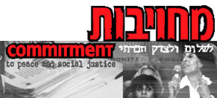

1.NOME: “Commitment to peace and social justice” (in ebraico Mechuyavut)

2.INDIRIZZO:
P.O.Box 2713
Jerusalem, 91026
Israel

3.CONTATTI:
Tel: 00972-2-6222148
Fax: 00972-2-6222168
e-mail: commitment@commitment.org.il

4.SITO: http://www.commitment.org.il/article_page.asp?id=65&scid=14 (sito in ebraico e inglese con alcune pagine in arabo e russo)

5.FONDAZIONE: 1988

6.MISSIONE: Commitment sostiene che ogni piano socio-economico che include il diritto di tutti i cittadini di Israele di vivere con dignità, deve includere una giusta riconciliazione con i vicini palestinesi. I suoi obbiettivi sono quindi la promozione del dialogo e sicurezza sociale per tutti i residenti.

7.TIPOLOGIA: “Cooperazione per i diritti”

8.ATTIVITA’: Fra le varie attività troviamo quella di azioni di pressione in favore dei disoccupati in Israele, nonché la pubblicazione di un rapporto annuale sulla disoccupazione, l’organizzazione di conferenze sulla pace, la pubblicazione di articoli via web e in cartaceo finalizzati all’ accrescimento della consapevolezza pubblica.

9.ORGANIZZAZIONE: I membri di Commitment sono circa 30 e lo staff è composto da nove persone tutte nate in Israele (eccetto due immigrate dalla Russia all’età di 12 anni) di cui due palestinesi-israeliani.
Per quanto riguarda la coordinazione di progetti sulla popolazione palestinese questa è lasciata unicamente a membri della comunità.

10.FINANZIAMENTI: L’organizzazione riceve fondi pubblici dall’UE e diverse fondazioni (sul sito ne è fornito l’elenco) che vanno dai 50.000 ai 300.000 euro, mentre quelli privati ottenuti grazie alla raccolta fondi si aggirano attorno ai 10.000 euro.

11.QUESTIONARIO: Sì

12.ALTRO: Commitment ha relazioni con più di 30 ONG israeliane per il cambiamento sociale e due palestinesi.

COMMENTI:
Fondata a cinquant’anni dalla nascita dello Stato di Israele, Commitment è un’organizzazione che svolge attività di “cooperazione” nell’ambito del cambiamento della società israeliana.
Questa vuole articolare una nuova visione per il futuro della regione e dimostrare tramite azioni civiche concrete i vantaggi di quest’ultima. Per l’esattezza Commitmant può essere definita un partenariato fra attivisti per la pace e la giustizia sociale fatto da cittadini israeliani, ebrei e palestinesi.

Scheda 19

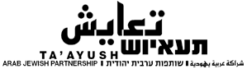

1.NOME: “Ta’ayush” (che in arabo significa coesistenza)

2.INDIRIZZO:
Alon Marcus (Taayush)
P.O.Box 16047
Tel-Aviv 61160
Israel

3.CONTATTI:
Tel: 00972-3-6914437
e-mail: info@taayush.org.

4.SITO: http://www.taayush.org/ (sito in ebraico-inglese)

5.FONDAZIONE: 2000

6.MISSIONE: Ta’ayush nasce come partenariato fra Palestinesi ed Ebrei. Questo non ha un’ ideologia che deve essere seguita, ma dei punti fermi per gli attivisti che sono: uguaglianza per i cittadini all’interno di Israele, fine dell’occupazione,evacuazione delle colonie, ritorno ai confini del 1967 e una giusta soluzione al problema dei rifugiati dei Territori palestinesi.

7.TIPOLOGIA: Solidarietà

8.ATTIVITA’: Sin dall’inizio questa ha prodotto azioni dirette come, ad esempio, l’introduzione di convogli con alimenti per le popolazioni nei territori, e non manifesti o dibattiti ideologici.
Ta’ayush è un gruppo non violento di azione diretta, un movimento di disobbedienza civile; tutti i membri sono invitati a partecipare a ogni attività, le decisioni vengono prese in assemblee plenarie con rappresentanze di ambo le parti e tutte le azioni sono fatte insieme alla comunità per far sì che i risultati siano realmente concreti.

9.ORGANIZZAZIONE: Non sono disponibili informazioni in questo settore (staff e membri)

10.FINANZIAMENTI: Ta’ayush riceve sottoscrizioni, ma non è specificato se ottiene fondi da altre organizzazioni, né a quanto ammonta il budget.

11.QUESTIONARIO: No

12.ALTRO: Ta’ayush nasce a seguito dei violenti scontri causati della “visita” di Sharon, accompagnato da 1000 poliziotti, alla spinata delle moschee, che costituì la scintilla per lo scoppio della seconda intifada, in un momento in cui la sinistra israeliana era disorientata.
Questa organizzazione ha connessioni con: European Jews for a Just Peace; Not In My Name; Christian Peacemaker Teams e Rabbis for Human Rights.

COMMENTI:
Questo gruppo sceglie le azioni come maniera di rifiutare la ripetizione delle incursioni israeliane e le logiche di governo. La stessa scelta del nome è indicativa nell’esprimere le politiche del gruppo, infatti la parola araba Ta’ayush, di solito tradotta come coesistenza, significa anche “vita condivisa con un altro”; la differenza fra i due significati è enorme perché il secondo vuol dire vivere e combattere insieme e in questo specifico caso combattere contro l’alienazione, il muro di separazione, le discriminazioni, l’occupazione.

Scheda 20

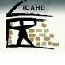

1.NOME: “ICAHD:The israeli commitee against house demolition”

2.INDIRIZZO:
P.O.Box 2030
Jerusalem 91020
Israel

3.CONTATTI:
Tel:00972-2-624-5560
Fax:00972-2-622-1530
e-mail: info@ichad.org

4.SITO: http://www.icahd.org (sito in arabo-ebraico-inglese)

5.FONDAZIONE: 1997

6.MISSIONE: I membri di ICAHD ritengono che l’unico modo di avere una pace sostenibile sia dare ai Palestinesi ciò che gli Israeliani hanno già, questo porterà alla gente della regione sicurezza, dignità e libertà.

7.TIPOLOGIA: Solidarietà

8.ATTIVITA’: ICAHD è un gruppo d’azione non violento che si oppone e resiste alla demolizione israeliana di case palestinesi nei territori occupati. Con il tempo le attività di resistenza sono state estese all’espropriazione di terre, all’espansione degli insediamenti, alle politiche di separazione. Inoltre il gruppo si occupa della ricostruzione di case palestinesi, di divulgazione di informazione e creazione di network, e di dare supporto pratico a comunità e famiglie palestinesi. Tutti i lavori nei territori occupati sono coordinati insieme alle locali organizzazioni palestinesi.

9.ORGANIZZAZIONE: Essendo un gruppo d’azione, ICAHD è costituita da molti attivisti di differenti organizzazioni israeliane per la pace e i diritti umani.

10.FINANZIMENTI: ICAHD riceve sottoscrizioni, ma non è specificato se ottiene fondi da altre organizzazioni, né a quanto ammonta il budget.

11.QUESTIONARIO: No

12.ALTRO: Esistono anche una ICAHD USA e UK per sensibilizzare le rispettive opinioni pubbliche al lavoro del gruppo.

COMMENTI:
ICAHD è un gruppo israeliano di “Solidarietà” non violento, che lavora con i Palestinesi per cambiare le politiche del governo israeliano, in particolare contro la demolizione di case.
Questa politica infatti è diventata un simbolo dell’occupazione, dal 1967 Israele ha distrutto circa 12.000 abitazioni palestinesi lasciando senza tetto circa 70.000 persone. Tale politica , attuata per decisione di un comandante militare e non necessariamente seguita da un ordine della Corte di Giustizia, è utilizzata con scopo punitivo nei confronti di un colpevole o sospetto colpevole di atti di violenza. Questa è giustificata per ragioni di sicurezza, il problema però è che non va a colpire solo il diretto interessato, che probabilmente è morto o in prigione, ma tutto il nucleo familiare. La demolizione è basata sulla sezione 119 del regolamento di difesa d’emergenza israeliano del 1945 , questa viola la legge internazionale da applicare nei territori sotto occupazione militare (articolo 53 della quarta convenzione di Ginevra relativo alla protezione di civili in tempo di guerra ), che proibisce la distruzione di proprietà pubblica o privata eccetto che per assoluta necessità in operazioni militari. Inoltre le leggi internazionali proibiscono la punizione collettiva.
Ovviamente ICHAD non costruirà mai abbastanza case, perché possa realmente alleviare le sofferenze delle vittime né può garantire che esse non vengano demolite nuovamente, ma facendo ciò compie un gesto politico esprimendo il dissenso nei confronti di questa logica e in più nella ricostruzione fa sì che Israeliani e Palestinesi lavorino insieme, aumentando così il valore simbolico di tale gesto.
Nel sito è riportata una dettagliata lista di articoli sulle tematiche affrontate dal gruppo e una lista di links di organizzazioni che lavorano sulla questione israelo-palestinese molto fornita.

-Capitolo 5-

SCHEDE DI VALUTAZIONE DEI PRINCIPALI DATI RACCOLTI

Le tabelle e i grafici riportati in questa sezione danno una panoramica complessiva dei dati principali raccolti nelle varie schede.
I dati presi in considerazione riguardano l’anno di fondazione delle ONG,
la tipologia di esse in base alle categorie precedentemente definite, e la provenienza dei finanziamenti.

Tabella 1: Anni in cui sono state fondate le ONG israelo-palestinesi considerate.

Anno di fondazione | frequenza | Percentuale
Prima del 1948 | - | -
Dal 1948 al 1959 | 1 | 5%
Dal 1960 al 1969 | 1 | 5%
Dal 1970 al 1979 | - | -
Dal 1980 al 1984 | 1 | 5%
1985 | - | -
1986 | 2 | 10%
1987 | - | -
1988 | 3 | 15%
1989 | - | -
1990 | - | -
1991 | 2 | 10%
1992 | - | -
1993 | - | -
1994 | 2 | 10%
1995 | 1 | 5%
1996 | - | -
1997 | 3 | 15%
1998 | 2 | 10%
1999 | -
2000 | 1 | 5%
2001 | - | -
2002 | - | -
2003 | - | -
2004 | - | -
2005 | 1 | 5%
2006 | - | -
TOTALE | 20 | 100%

Dalla tabella si deduce che le ONG analizzate sono state fondate quasi tutte dopo lo scoppio della prima intifada (1987) , esattamente 15 su 20, in particolar modo nel periodo che va dagli accordi di Oslo a prima dello scoppio della seconda intifada (1993-1999).

Tabella 2: Tipologia delle principali attività svolte dalle ONG considerate.

Tipologia | Frequenza | Percentuale
People to people | 5 | 25%
Cooperazione sanitaria | 1 | 5%
Cooperazione per l’istruzione | 4 | 20%
Cooperazione per l’informazione | 3 | 15%
Cooperazione sociale e culturale | 2 | 10%
Cooperazione per i diritti (civili e/o umani) | 3 | 15%
Solidarietà | 2 | 10%
TOTALE | 20 | 100%

Grafico 1

E’ da notare che la maggior parte delle attività che rientrano sotto la voce “cooperazione” sono svolte con un approccio “people to people” nella gestione delle attività e/o nella scelta dello staff (ad esempio un direttore israeliano e uno palestinese o un’equipe costituita da ugual numero di membri per ognuna delle due parti).
Sulle 13 ONG che rientrano nelle cinque voci di “cooperazione”, 10 utilizzano un approccio “people to people”.

Grafico 2: fonti principali di provenienza dei finanziamenti delle ONG considerate

Le categorie di provenienza dei finanziamenti formulate, cercano di raggruppare le varie tipologie di donatori. Queste sono:
-PRIVATI: fondi derivanti da sottoscrizioni e donazioni effettuate a livello privato.
Le categorie a seguire rappresentano invece tutte fonti di finanziamento pubbliche, e sono da considerare separatamente dalla prima categoria, in quanto non tutte le organizzazioni rilasciano informazioni riguardo l’esistenza di questo tipo di finanziamento nel loro budget.
Ogni colonna rappresenta quante ONG delle venti prese in considerazione ricevono finanziamenti da uno degli enti in questione:
-UE: fondi stanziati dall’Unione Europea;
-NIF: fondi stanziati dal New Israeli Found. Questo è un organismo che è stato fondato nel 1979 e lavora per la promozione dei diritti umani e civili, della tolleranza religiosa e del pluralismo e per colmare le differenze sociali ed economiche nella società israeliana. Questo fondo ha garantito più di 120 milioni di Dollari a più di 700 organizzazioni in Israele;
-ORGANIZZAZIONI E FONDAZIONI VARIE: organizzazioni e fondazioni di qualsiasi genere, da quelle di tipo religioso a quelle di tipo culturale, che decidono di fare delle donazioni;
-AMBASCIATE E CONSOLATI: fondi stanziati dai governi;
-AGENZIE E ISTITUZIONI LOCALI: fondi stanziati da ministeri e enti pubblici del territorio.

Come si può notare dal grafico la maggior parte dei finanziamenti pubblici sono stanziati da governi esteri e organizzazioni e fondazioni di vario genere.

CONCLUSIONI

CONCLUSIONI

La ricerca qui presentata, benché non sia esaustiva perché il numero di ONG miste è maggiore di quelle che è stato possibile censire, ha voluto fornire degli spunti di riflessione sulla spinosa questione israelo-palestinese, un conflitto che nel corso della sua storia ha portato vari Stati del mondo a prendere delle posizioni a riguardo, a seconda dei loro interessi.
Come abbiamo potuto vedere le ONG miste non sono una novità nel panorama delle relazioni israelo-palestinesi, tuttavia dai dati analizzati è emerso che ben 15 su 20 di quelle studiate sono state fondate dopo lo scoppio della prima intifada, in particolar modo nel periodo che va dagli accordi di Oslo a prima della seconda intifada (1993-1999), con un netto calo da questo momento in poi a causa del quasi completo deterioramento delle relazioni fra le parti.
In sede di commenti conclusivi è necessario ricordare che sia la società israeliana che quella palestinese sono molto frazionate al loro interno, basti solo pensare alle differenti condizioni e concezioni di vita che può avere un Palestinese che vive in una città come Qalqilia completamente circondata dal muro e uno che vive in Israele o un colono israeliano che vive in un qualche insediamento e un Israeliano che vive in una città laica come Tel Aviv. Gli esempi che potrebbero essere fatti sono moltissimi, e ci sarebbe allora da chiedersi come delle società così divise, che a volte non trovano punti di incontro al loro interno, possano trovarne dei ponti con la cosiddetta “altra parte”. Eppure dei punti di comunicazione ci sono e le organizzazioni non governative miste analizzate nelle sezioni precedenti ne sono una prova tangibile.Un esempio ne è l’approccio “people to people”, il quale è utilizzato nella gestione delle attività e/o nella scelta dello staff dalla maggior parte delle ONG censite. Oltre alle 5 ONG che rientrano esclusivamente sotto la voce “people to people”, delle 13 ONG che vanno sotto le cinque voci di “cooperazione” ben 10 utilizzano questo approccio. Si arriva quindi a un totale di 15 organizzazioni su 20 che utilizzano il questo metodo nelle loro attività.
Per quanto abbiamo potuto vedere fra le varie ONG si hanno enormi differenze nel tipo di attività svolte per una riconciliazione, ma l’elemento fondamentale e comune a tutte è che queste organizzazioni portano alla conoscenza e quindi alla considerazione “dell’altro”. Questo è un fattore fondamentale nel lavoro svolto dalla società civile, poiché i rispettivi governi sembra abbiano ormai abbandonato l’idea di un partner con cui trattare, e per di più la situazione politica non si sta evolvendo in favore di un’apertura, dato il crescente ritorno alla religione e al tradizionalismo da entrambe le parti.
La considerazione dell’ “altro” in quanto soggetto da rispettare è fondamentale anche per la società civile internazionale in quanto troppo spesso si arriva a delle conclusioni per partito preso, rifiutandosi di voler analizzare il perché di certe azioni intraprese dalla parte avversa rispetto a quella per cui si simpatizza o con cui si è apertamente schierati. Significativi a questo proposito sono, ad esempio, i finanziamenti che alcune fondazioni e organizzazioni ebraiche non israeliane forniscono per progetti di cooperazione fra le due società, dimostrando che non tutte le comunità ebraiche al di fuori di Israele appoggiano le politiche di tale Stato.
La conoscenza della cultura e dell’ “altro”, e soprattutto un’analisi comune di questa, porta a un processo di abbattimento di stereotipi e a una legittimazione dell’esistenza dell’altra parte in causa, elemento fondamentale per arrivare ad una soluzione pacifica.
L’informazione fornita dai media sia israeliani che palestinesi o internazionali, di qualsiasi fazione politica questi siano, è decisamente carente e fa sì che la visione generale di un conflitto così complicato venga banalizzata per stereotipi, portando così a pericolose visioni unilaterali anziché promuovere un dialogo.
Questa problematica è evidente nelle parole dei ragazzi del giornale, già citato nell’introduzione, dell’organizzazione Windows. Shai, un ragazzo ebreo israeliano dice: “Il pubblico non vuole affatto sapere e i mezzi di comunicazione non danno resoconti abbastanza dettagliati. Io credo che nella strada verso la pace un passo importante sia capire le due parti”.
Ed Elia, anche lui ebreo israeliano, afferma:“Dopo aver partecipato al seminario di Windows mi interesso di più a quello che succede, perché ho la sensazione che esista una soluzione. Ero triste perché in televisione vedevo che sparavano alle persone, persone identiche a me(…)penso che altri bambini si sentano come me”.
Ed ancora Shula, palestinese: “Io vedo cosa succede in Israele nelle stazioni arabe e anche sulla CNN. La CNN dipinge gli Arabi come se fossero delinquenti e dei terroristi. Le stazioni arabe invece ci mostrano come siamo veramente (…) In televisione di solito gli Israeliani sono dipinti come delinquenti. Non è che io creda a quello che vedo in televisione, ne faccio esperienza diretta nella vita quotidiana, quando andando a scuola vedo carri armati e soldati. A volte i cecchini ci sparano e noi scappiamo (…) Quello che non vediamo su nessun canale è la sofferenza nella nostra vita quotidiana”
Emblematiche sono anche le testimonianze degli ex-combattenti di Combatants for peace, come quella ad esempio di Chen Alon, un maggiore dell’esercito israeliano, il quale all’età di 32 anni ha iniziato a porsi delle domande su quello che stava facendo, vedendo una ragazza palestinese all’interno di un villaggio al cui isolamento aveva partecipato e all’interno del quale aveva demolito una casa la notte precedente. Al riguardo afferma: “Ciò che mi ha toccato profondamente è che queste ragazze non sono diverse da mia figlia. E’stato dopo di questo che ho deciso che non avrei più preso parte a questa situazione, non importava quale prezzo avrei dovuto pagare.” E continua: “Spero che la nostra voce possa fare la differenza nelle nostre società. Spero che saremo capaci di rendere tutti questi episodi, in cui abbiamo superato i limiti ed abbiamo fatto azioni proibite, in dei mezzi per concludere finalmente l’occupazione prima che questa distrugga le nostre società ”.
Altro esempio significativo è l’esperienza di Suliman al-Chatib di Chizme un villaggio a nord-est di Gerusalemme. Questi divenuto militante di Fatah a soli 12 anni, all’età di 14 ferì con un’arma da fuoco un soldato israeliano e per questo fu condannato a quindici anni di carcere. Nonostante i soprusi subiti in quegli anni, lavorando nella biblioteca della prigione ebbe l’opportunità di leggere molto e iniziò anche a studiare la storia del popolo ebraico. Dopo 10 anni e 5 mesi di detenzione Suliman al-Chatib è stato rilasciato e ha successivamente fondato l’ “Abu Sukar Center for Peace and Dialogue” e fa ora parte di Combatants for peace.
Testimonianze del genere, per di più effettuate da ex-combattenti e membri di un’associazione che si è formata così recentemente (2005) nonostante il contesto di rinnovato conflitto e l’impasse politico, fanno pensare molto sul fatto che a livello di società civile la situazione non si trova nella condizione di stallo dei negoziati governativi.
L’informazione e l’istruzione, ma anche l’arte e lo sport sono degli ottimi punti di partenza per la costruzione di ponti di comunicazione e per mandare messaggi. Un esempio possono essere i DAM, gruppo Rap di ragazzi palestinesi-israeliani, che abbiamo ospitato all’Università “La Sapienza” all’interno di un progetto culturale. Con loro è stata organizzata una conferenza, in cui è stata spiegata l’importanza del Rap in quanto canale di espressione per il malessere sociale e mezzo di resistenza pacifica e in particolare il ruolo che questo può avere in una situazione di conflitto come quella in cui loro si trovano a vivere e di cui cantano. Questi ragazzi hanno deciso di scrivere le loro canzoni nelle due lingue (arabo ed ebraico) al fine di poter raggiungere con il loro messaggio entrambe i popoli.
A volte però questi messaggi di pace non sono ben accetti e i membri delle organizzazioni vengono accusati di collaborazionismo con “il nemico”, per coloro che decidono quindi di prendere una posizione del genere non è una scelta facile.
Concluderei il presente lavoro con una strofa della canzone dei DAM intitolata “Mugrimun bariun”, ossia “Delinquenti innocenti”, che a mio parere racchiude i concetti che ho cercato di esprimere in queste note conclusive e che può essere adatta a entrambe le parti in causa:

“Hey popolo, firme e accordi sulla carta non porteranno ad una pace vera,
la pace vera verrà solo dal cuore,
e finché lì c’è odio
non c’è posto per la pace.
Tu rispetta me e io rispetto te (..)”

APPENDICI

a) Cronologia:

1517 Inizio del dominio ottomano in Palestina.

1800 Popolazione in Palestina: circa 300.000 abitanti di cui 90% Arabi musulmani, fra i 7.000 e 10.000 Ebrei, fra i 20.000 e 30.000 Arabi cristiani.

1831 Ibrahim ‘Ali regna su Palestina e Siria.

1840 Trattato di Londra mette fine alla sovranità egiziana in Palestina e Siria.

1850 Seconda metà del XIX secolo sono gettate le basi teoriche e religiose del sionismo dai rabbini Alkalai (Serbia), Kalischer (Polonia) e il socialista Hess .

1853 Guerra di Crimea.

1856 Fine della guerra di Crimea con Conferenza di Berlino.

1862 Hess pubblica "Roma e Gerusalemme: l'ultima questione nazionale" caposaldo teorico del sionismo.

1870 Fondazione in Palestina della prima scuola ebraica agricola, Mikveh Israel;
la Palestina fa parte della provincia siriana, retta da un governatore residente a Damasco.

1881 La popolazione della Palestina è di 457.000 abitanti di cui 400.000 Arabi musulmani, tra i 13.000 e 20.000Eebrei, 42.000 Arabi cristiani;
emigrazione ebraica dalla Russia per sfuggire ai pogroms, principalmente verso gli USA;
costituzione, con poco successo, tra gli Ebrei russi e polacchi della società segreta "Coloro che amano Sion" per sostenere l'emigrazione in Palestina;
fondazione di una colonia statunitense a Gerusalemme.

1882 La Gran Bretagna Occupa l’Egitto;
Y.L. Pinsker pubblica dopo i pogroms antiebraici "Autoemancipazione: un avvertimento alla sua gente da parte di un Ebreo russo".

1882-1903 Prima immigrazione sionista in Palestina (prima Aliyà) ;

1885 Fondazione in Europa dei primi giornali in ebraico.

1887 Nasce la federazione "Amore per Sion", Pinsker ne è alla guida. L’organizzazione non realizzò però effettive emigrazioni di massa in Palestina ma è stata più che altro una società di mutua assistenza.

1890 I coloni ebraici hanno acquistato circa 100.000 dunam (1 dunam corrisponde a 125 acri) di terra in Palestina.

1891 Gli otto insediamenti ebraici attivi hanno una popolazione di circa 2.500 persone.

1896 Herzl pubblica "Lo Stato ebraico. Un moderno tentativo per la soluzione della questione ebraica". Il sionismo diviene politico e si organizza in movimento.

1897 Primo congresso sionista a Basilea in cui Herzl fonda l’Organizzazione Sionista cui aderisce anche "Amore per Sion".

1900 I coloni ebrei hanno acquistato circa 200.000 dunam di terra.

1902 Herzel pensa a uno stanziamento ebraico nella penisola del Sinai intorno ad al-‘Arish

1903 Herzl pensa ad uno stanziamento ebraico in Uganda a seguito di un’offerta da parte della Gran Bretagna di un piccolo territorio in Africa Orientale;
dal 1881 sono arrivati da 20.000 a 30.000 Ebrei in Palestina, molti però tornano in Russia o vanno in altri paesi;
in Russia fino al 1906 ci sono violenti pogroms contro gli Ebrei.

1903-1913 seconda Aliyà.

1905 Definizione della linea di divisione tra Egitto e Palestina;
la “proposta ugandese” è respinta dal VII congresso sionista

1907 Costituzione dell'ufficio palestinese di Giaffa dell'Organizzazione sionista, che struttura e organizza l'immigrazione

1908 Rivoluzione dei Giovani Turchi;
dal 1878 i coloni ebrei hanno acquistato circa 400.000 su 27.000.000 dunam.

1909 Costruzione di Tel Aviv.

1909-1920 Movimento Hashomer (il cui nome significa la sentinella) per la difesa degli insediamenti ebraici in Palestina.

1911 Fondazione di al-Fatah.

1911-1913 Guerre balcaniche.

1914-1918 Prima guerra mondiale.

1914 In Palestina sono presenti circa 60.000 ebrei

1916 Accordi segreti Sykes-Picot tra Francia e Gran Bretagna per la spartizione del Vicino Oriente.

1917 Dichiarazione di Balfour con cui la Gran Bretagna si esprime a favore della nascita di un “focolare ebraico” in Palestina;
le Truppe britanniche occupano la maggior parte della Palestina ed entrano a Gerusalemme e Damasco.

1917-1921 In Russia violenti pogroms contro gli ebrei.

1918-1920 Governo britannico in Palestina.

1918 Nasce l'Associazione musulmano-cristiana, a carattere autonomista e antisionista;
prima conferenza nazionale palestinese.

1920 La Palestina è assunta sotto il “mandato” britannico;
scontri antinglesi e attacchi a insediamenti ebraici. Repressione britannica
istituzione della Hebrew University a Gerusalemme.

1921 Separazione della Transgiordania dalla Palestina.

1922 La Gran Bretagna riconosce la Transgiordania sotto il governo dell’emiro ‘Abd Allah;
L’Egitto ottiene l’indipendenza.

1923 Conferenza di Losanna in cui sono stabiliti i confini della Palestina.

1933-1935 Sotto la spinta della campagna antisemita dei nazisti, al potere in Germania, emigrano in Palestina 134.000 Ebrei.

1936-1939 Rivolta araba in Palestina principalmente contro i Britannici.

1937 La Gran Bretagna propone il piano di spartizione della Commissione Peel, che prevede due Stati divisi e l'enclave di Gerusalemme sotto controllo britannico. Il piano è respinto da Arabi e sionisti.

1939-1945 Seconda guerra mondiale.

1939 A causa della crisi bellica la Gran Bretagna blocca l'immigrazione ebraica, vieta l'acquisto di terre, rinvia di dieci anni la soluzione del problema, schiaccia militarmente gli ultimi residui della rivolta araba

1942 L'organizzazione sionista americana adotta la proposta di Ben Gurion, che pone fine ai rapporti esclusivi con la Gran Bretagna e apre canali privilegiati con gli USA

1945 Indipendenza di Siria e Libano

1946 La Gran Bretagna restituisce all’ONU il mandato sulla Palestina

1947 Risoluzione 181 dell’ONU, dopo le pressioni della Gran Bretagna, che prevede la divisione della Palestina tra uno Stato arabo e uno ebraico con Gerusalemme sotto controllo ONU.

1948 Proclamazione dello Stato d’Israele con Ben Gurion primo premier;
gli eserciti di Libano, Egitto, Siria, Iraq e Transgiordania invadono la Palestina;
inizia lo sradicamento della popolazione palestinese;
risoluzione 194 dell’ONU sancisce il diritto al ritorno dei rifugiati e l’internazionalizzazione di Gerusalemme.

1949 Armistizio tra Israele e governi arabi. Il territorio in mano agli Israeliani è superiore a quello previsto dal piano ONU del 1947; l'Egitto controlla la striscia di Gaza la Transgiordania si annette la Cisgiordania e Gerusalemme Est, d'accordo con Israele.

1950 La “legge del ritorno" conferisce la cittadinanza israeliana a qualsiasi Ebreo che vi si rechi a vivere;
annessione ufficiale della Cisgiordania alla Giordania.

1954-1955 Moshe Sharett premier al posto di Ben Gurion.

1956 Guerra di Suez;
proclamazione di indipendenza di Tunisia e Marocco.

1958 Forze britanniche in Giordania e marines in Libano;
Nasce la Repubblica Araba Unita (RAU), federazione ispirata al panarabismo voluta da Nasser, che lega Egitto e Siria.

1961 Si scioglie il RAU, prevalgono gli interessi nazionali.

1963 Levi Eshkol primo ministro in Israele.

1964 Primo vertice dei capi di Stato Arabi al Cairo;
nascita a Gerusalemme dell’Organizzazione per la Liberazione della Palestina (OLP)

1965 Nascita di Fatah (Harakat al-Tahir al Watani al-Filastini, ossia movimento per la liberazione nazionale della Palestina)

1967 In giugno scoppia la Guerra dei sei giorni, Israele occupa Cisgiordania, Striscia di Gaza, penisola del Sinai e alture del Golan, è la massima estensione di Israele;
Piano di spartizione del generale israeliano Allon, il quale prevede che le zone dei Territori occupate maggiormente abitate dagli Arabi tornassero alla Giordania, che Israele si annettesse Gerusalemme Est e dintorni e una fascia di 20 Km lungo il fiume Giordano. I paesi arabi non accettano il piano e non riconoscono l’esistenza di Israele;
Si hanno altri 200.000 profughi palestinesi
l’ONU adotta la risoluzione 242 che stabilisce il ritiro di Israele da territori occupati, il rispetto e la sovranità di ogni Stato della regione e una soluzione al problema dei profughi palestinesi.

1969 Golda Meir primo ministro in Isreale.

1970 Settembre Nero, violenta repressione in Giordania nei confronti dei guerriglieri dell’OLP e espulsione degli stessi dal Libano.

1972 Azione di un commando palestinese alle olimpiadi di Monaco;

1973 Guerra del Kippur o del Ramadan, Siria ed Egitto attaccano Israele Egitto, quest’ultimo ribalta la situazione con una mossa a sorpresa;
I paesi arabi esportatori di petrolio impongono l’embargo a tutti gli Stati giudicati filoisraeliani come sostegno a Siria ed Egitto nella guerra;
L’ONU ribadisce la risoluzione 242 con la 338.

1974 L’ONU con le risoluzioni 3236 e 3237 riconosce l’OLP “rappresentante del popolo palestinese”;
Con la mediazione degli USA Israele si accorda con la Siria per il disimpegno nel Golan.

1974-1977 .Rabin primo ministro israeliano .

1975 Con la mediazione degli USA accordo di disimpegno nel Sinai tra Israele e Egitto;
in Libano inizia la guerra civile tra sinistra libanese e Palestinesi e la destra riunita attorno ai cristiano-maroniti (falangisti) di Chamoun e al presidente della Repubbica Frangè;
la risoluzione ONU 3375 invita l’OLP a partecipare a tutti i lavori dell’organizzazione sul Medio Oriente.

1977 Il presidente Egiziano Anwar Sadat si reca a Gerusalemme e inizia trattative bilaterali con Israele.

1977-1981 Menachem Begin primo ministro israeliano.

1978 Firma a Camp David degli accordi fra Israele Egitto e USA;
invasione israeliana del sud del Libano.

1979 I coloni nei Territori Occupati sono 19.700.

1981-1984 In Israele Menachem Begin al governo.

1982 Evacuazione definitiva di Israele dal Sinai;
“Operazione pace in Galilea” con cui Israele invade il Libano.

1983 I coloni nei Territori Occupati salgono a 23.000;
massacro nei campi profughi di Sabra e Chatila.

1984-1988 Governo di unità nazionale, primo biennio Shimon Peres, secondo biennio Yitzak Shamir.

1985 Israele si ritira dal Libano eccetto che dalla parte meridionale;
accordo tra OLP e Giordania prevede che questa rappresenti i Palestinesi nei negoziati.

1987 Inizia la prima intifada;
i coloni israeliani nei territori sono diventati 60.000.

1988 Il Consiglio Nazionale Palestinese proclama lo Stato di Palestina;
fondazione di Hamas.

1988-1992 In Israele governo di Yitzak Shamir (Likud).

1989 Caduta del muro di Berlino e dell’URSS;
immigrazione di massa di ebrei e non ebrei provenienti dal Unione Sovietica e dal blocco comunista.

1990 Invasione irachena del Kwait;

1991 Conferenza di pace di Madrid, i colloqui sono svolti tra Siria, Giordania, Israele e una rappresentanza palestinese.
1992 I coloni israeliani nei Territori occupati sono saliti a 96.000.

1992-1995 Goveno di Yitzak Rabin.

1993 “Dichiarazione di Principi” (OSLO I) firmato da Israele e OLP alla Casa Bianca;
i coloni israeliani nei Territori Occupati sono diventati 100.000.

1994 Firma del trattato di pace tra Israele e Giordania;
Arafat diventa presidente dell’Autorità palestinese e si trasferisce nei Territori;
Un colono militante di un movimento ultaorodosoo uccide trenta Palestinesi in preghiera nella moschea di Hebron;
è firmato il protocollo di Parigi che sancisce i rapporti economici tra Israele e l’OLP;
al Cairo Rabin e Arafat firmano un accordo sulle modalità dell’autonomia palestinese e si avvia il ritiro di Israele dal 60 % della Striscia di Gaza e da Gerico.

1995 Ratifica a Washington di Oslo II da parte di Arafat e Rabin, gli accordi riguardano l’ estensione dell’autonomia palestinese alla Cisgiordania in base alla suddivisione di questa in tre zone: “A” controllata dall’ANP, “B” con controllo misto, e “C” con controllo israeliano (sono anche detti accordi di Taba);
Israele si ritira dalle principali città della Cisgiordania eccetto Hebron;
i coloni nei Territori Occupati sono 133.000;
Rabin viene assassinato.
1995-1996 Governo israeliano di transizione di Shimon Peres.

1996 Prime elezioni in Palestina, Arafat è eletto presidente dell’ANP.

1996-1999 Netanyahu premier israeliano.

1997 L’80 % dei soldati israeliani lascia Hebron;
Israele avvia i lavori per la costruzione del complesso ebraico di Har Homa a Gerusalemme Est.

1998 Accordo di Wye Plantation nel Maryland tra Netanyahu e Arafat;
i coloni israeliani nei Territori sono 197.000.

1999-2001 Ehud Barak vince le elezioni israeliane.

1999 Trattative tra Siria e Israele a Washington, ma non si giunge a un trattato di pace.

2000 A Camp David si svolgono incontri israelo-palestinesi, che non portano ad un accordo finale. Israele è disposta ad accettare un'amministrazione parziale su Gerusalemme Est dei Palestinesi, ma questi rifiutano;
seconda intifada o intifada di Al Aqsa ("passeggiata" di Sharon sulla spianata delle moschee);
a dicembre il governo Barak dà le dimisioni;
i coloni israeliani nei Territori Occupati. sono tra i 197.000 e i 200.000, se si aggiungono i nuovi "quartieri ebraici" di Gerusalemme si arriva a 350.000.

2001 Ariel Sharon è eletto premier in Israele;
escalation del conflitto in Israele e nei Territori Occupati, continue rappresaglie e attentati;
attacco alle torri gemelle a New York;
l’America appoggia la fondazione di uno Stato della Palestina a condizione che sia rispettata l’esistenza di Israele.

2002 Lancio da parte del governo israeliano dell’operazione “Scudo difensivo”;
la risoluzione 1402 dell’ONU chiede l’immediato cessate il fuoco e che Israele ritiri le truppe dalle città palestinesi ;
assedio alla Basilica della Natività di Betlemme in cui gli Israeliani ritengono siano rifugiati 13 terroristi;
Ariel Sharon avvia la costruzione del muro.

2003 Nuovo premier palestinese Abu Mazen;
il quartetto Unione Europea, Russia, USA e ONU, traccia una bozza di accordo per riportare la pace, nota come “Road Map”;
i coloni israeliani nei territori sono giunti a 220.100;
Abu Mazen si dimette, nuovo premier Abu Ala;
accordi di Ginevra.

2004 E’ stilato il documento Nusseibeh-Aylon;
la Corte Internazionale di Giustizia dell’Aja condanna la costruzione del muro;
muore Arafat.

2005 Abu Mazen presidente;
dichiarazione a Sharm el Sheik da parte di Sharon e Abu Mazen di cessate il fuoco alla presenza del presidente egiziano Moubarak e re Abdallah di Giordania;
ritiro israeliano unilaterale da Gaza appoggiato dagli Stati Uniti.

2006 Vittoria di Hamas alle elezioni legislative;
apertura del conflitto tra Israele e Libano, è lanciata l’operazione "Giusta retribuzione" da Israele contro il Libano dopo il rapimento di due suoi soldati e l'uccisione di altri tre in un attacco di guerriglieri Hezbollah sul confine israelo-libanese.

b) Cartine

Cartina 1: Il mandato britannico

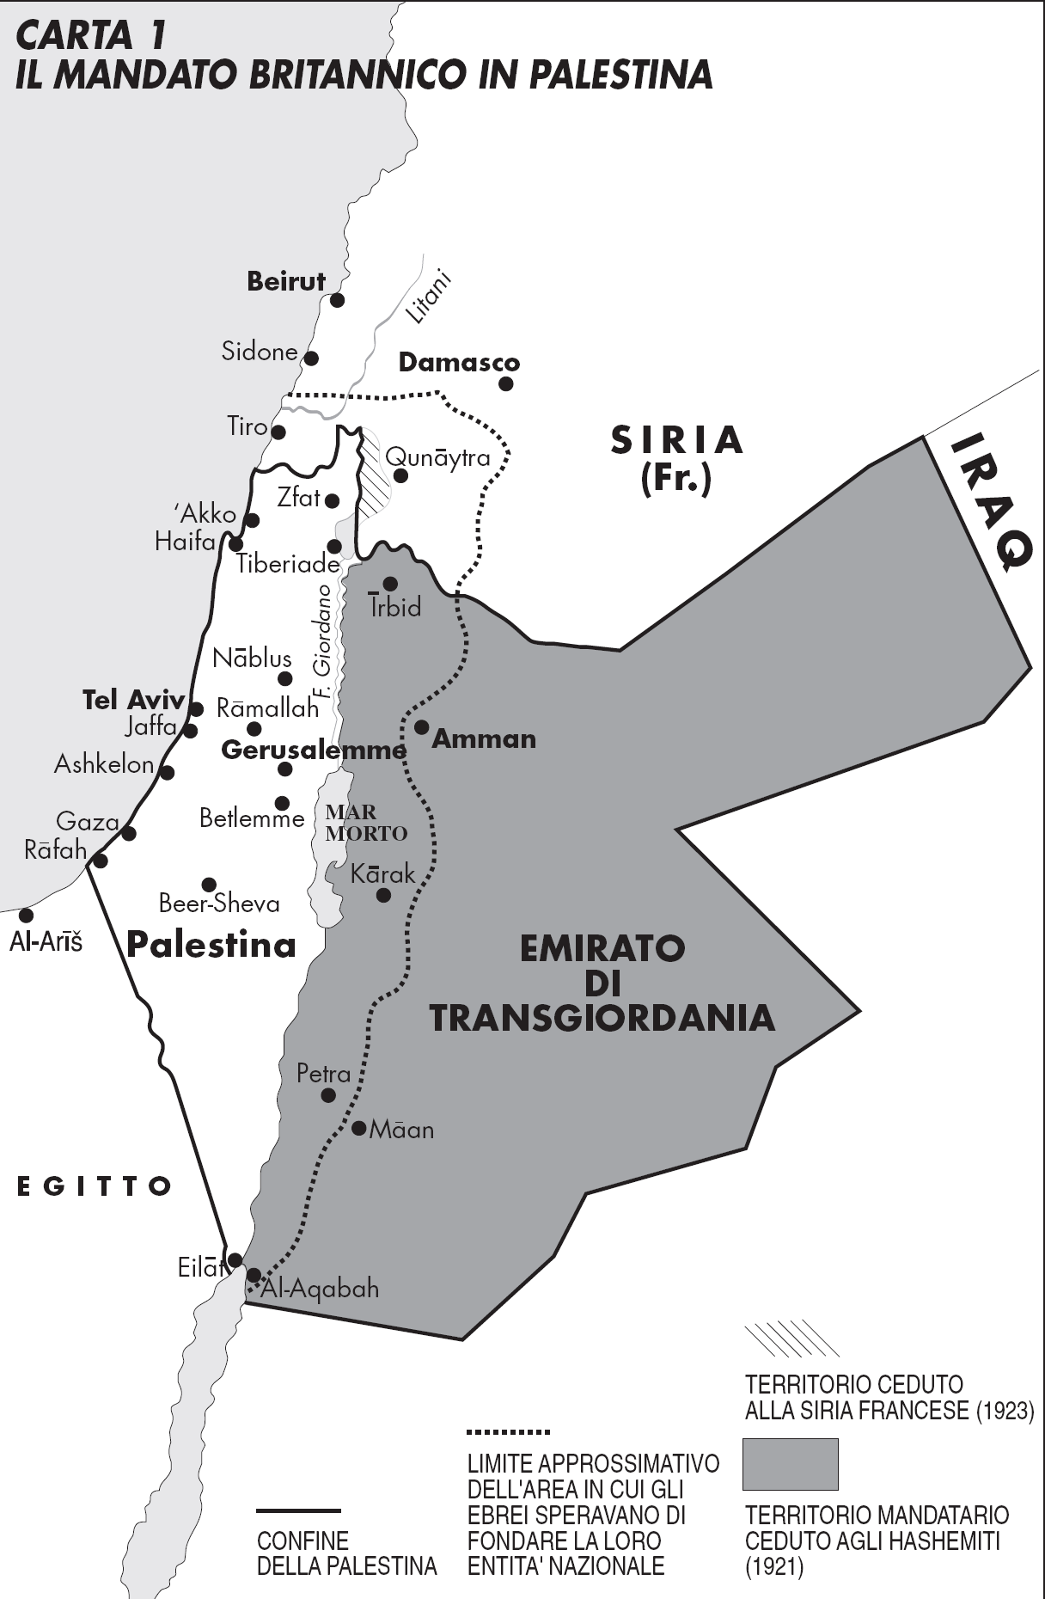

Tratto da “Limes” n. 1, 2001 “Israele/Palestina la terra stretta”

Cartina 2: Il piano Peel

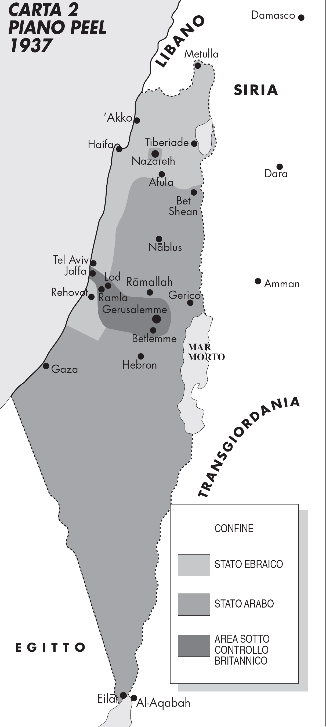

Tratta da “Limes” n. 1, 2001 “Israele/Palestina la terra stretta”

Cartina 3: Il piano ONU del 1947

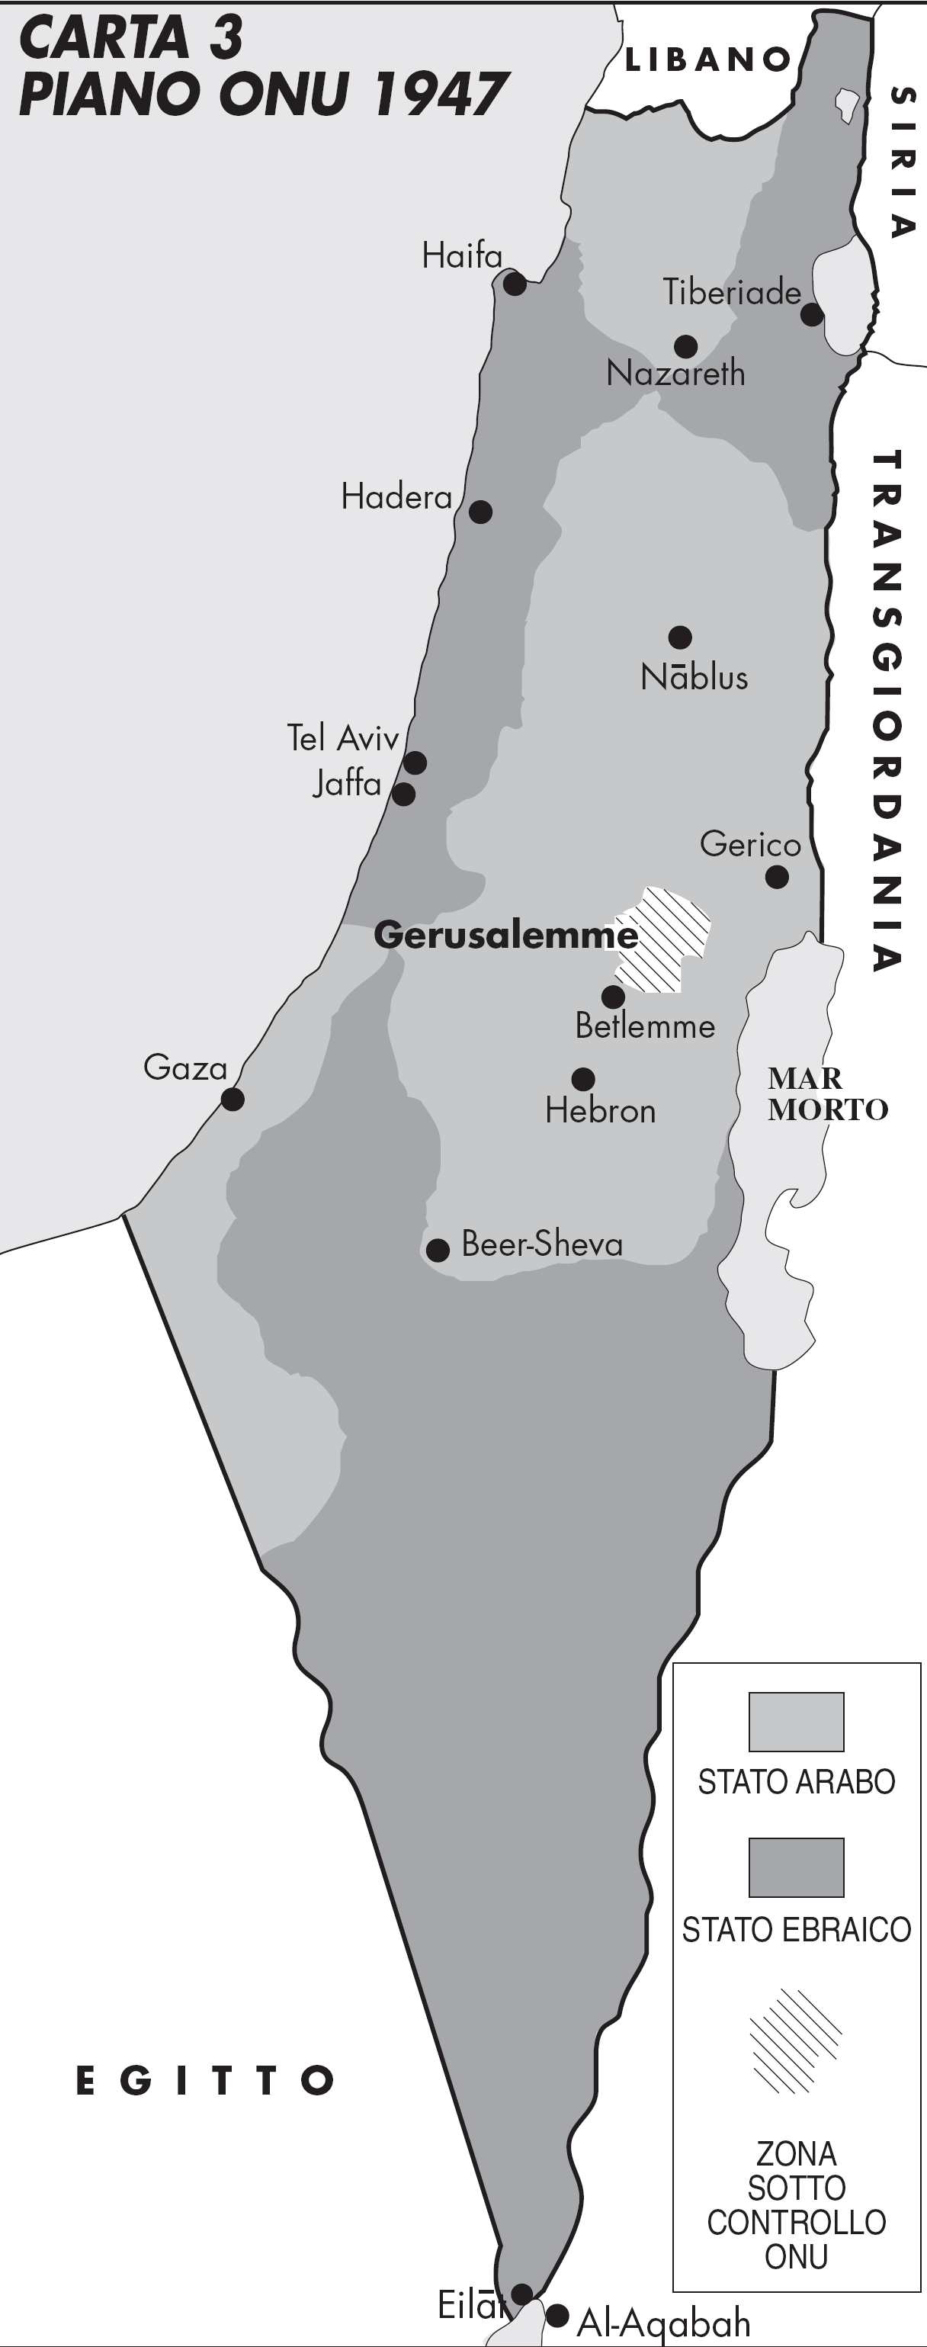

Tratta da “Limes” n. 1, 2001 “Israele/Palestina la terra stretta”

Cartina 4: Israele nel 1949

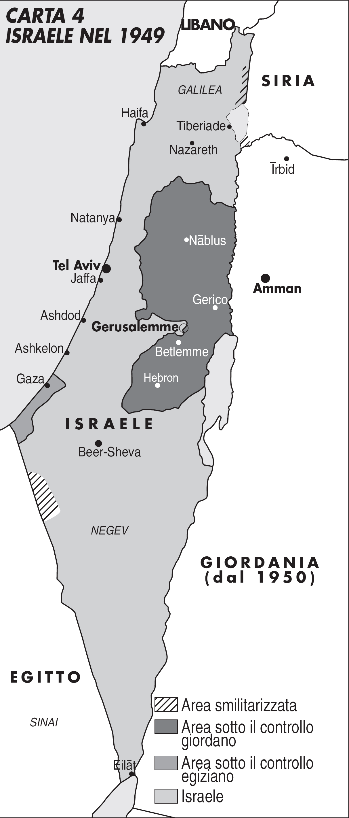

Tratta da “Limes” n. 1, 2001 “Israele/Palestina la terra stretta”

Cartina 5: Massima estensione di Israele 1967

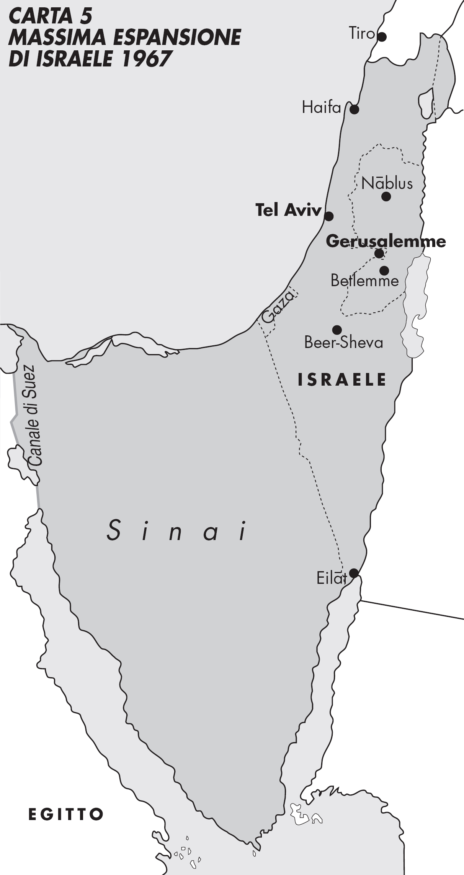

Tratta da “Limes” n. 1, 2001 “Israele/Palestina la terra stretta”

Cartina 6: La pace con l’Egitto

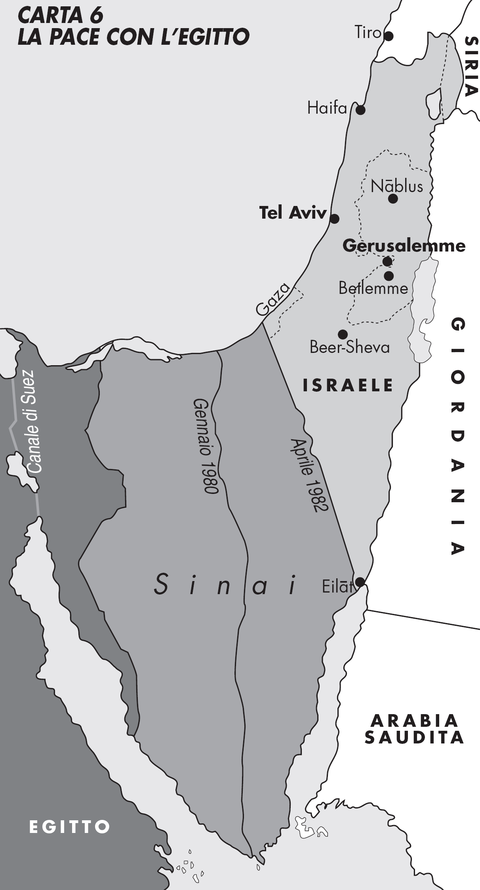

Tratta da “Limes” n. 1, 2001 “Israele/Palestina la terra stretta”

Cartina 7: Piano Allon 1967

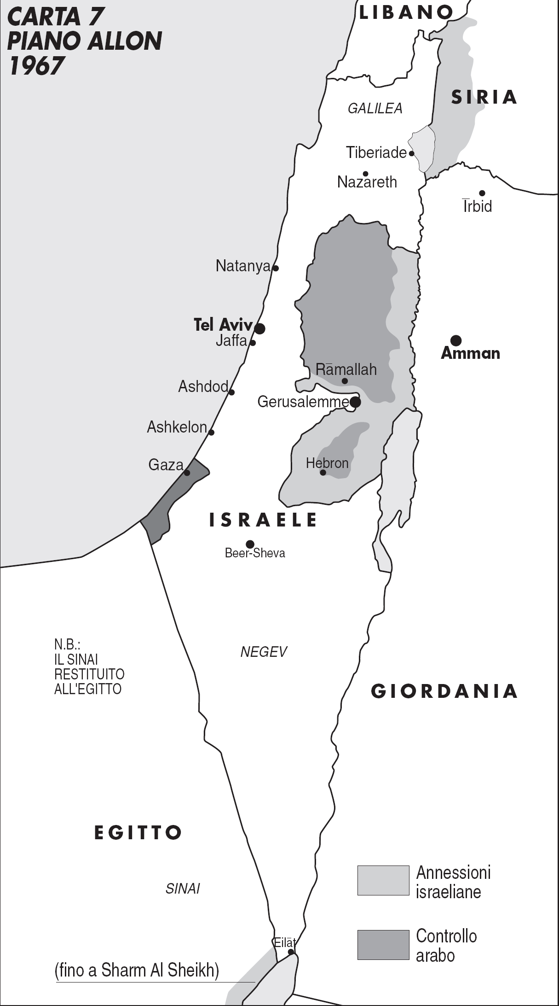

Tratta da “Limes” n. 1, 2001 “Israele/Palestina la terra stretta”

Caerina 8: Israele e ANP dal 1993 al 2000

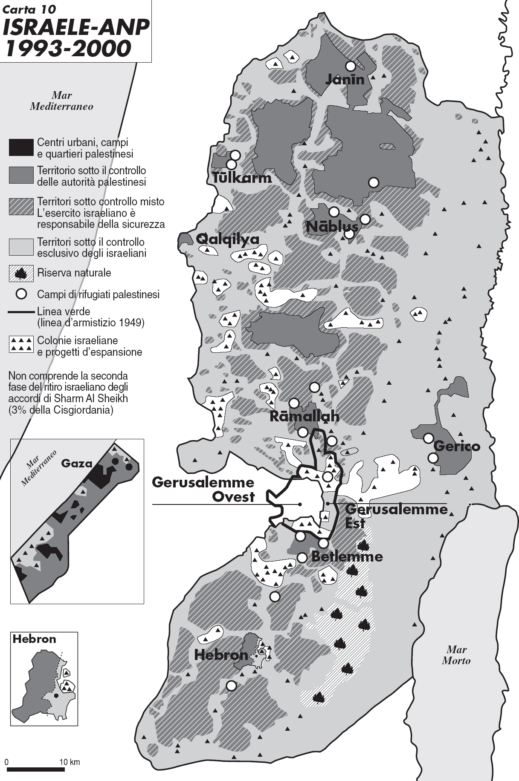

Tratta da “Limes” n. 1, 2001 “Israele/Palestina la terra stretta”

Cartina 9: I campi profughi palestinesi

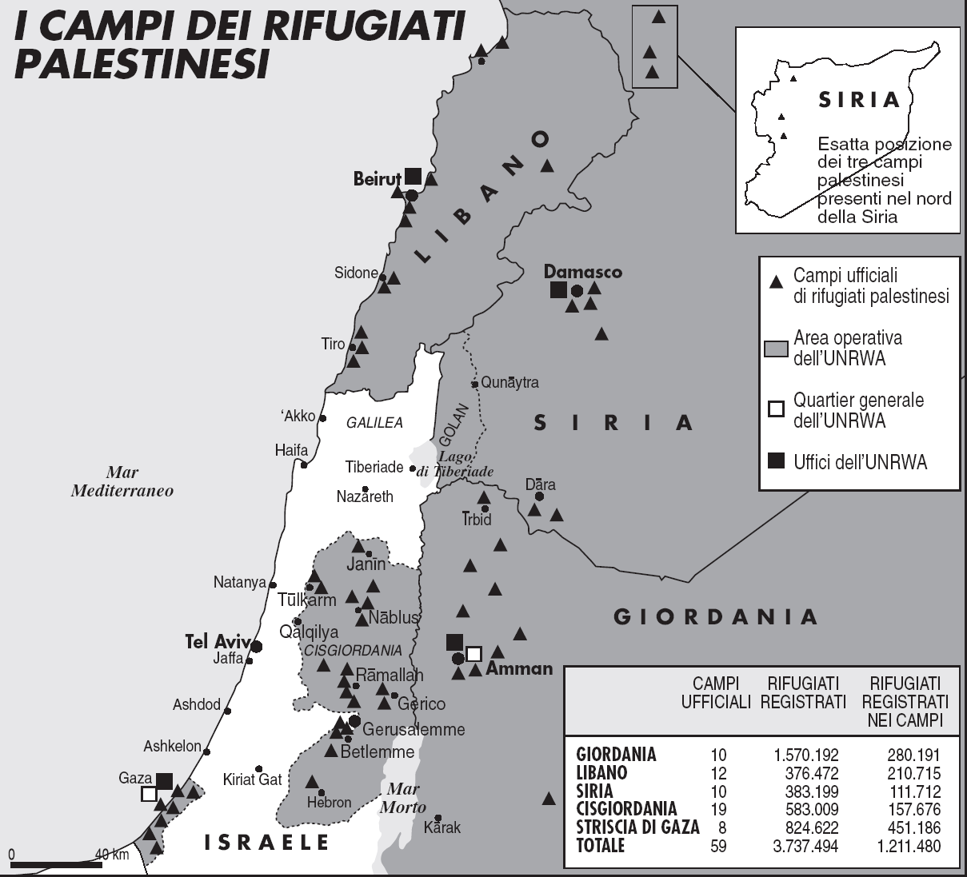

Tratta da “Limes” n. 1, 2001 “Israele/Palestina la terra stretta”

Cartina 10: il Muro

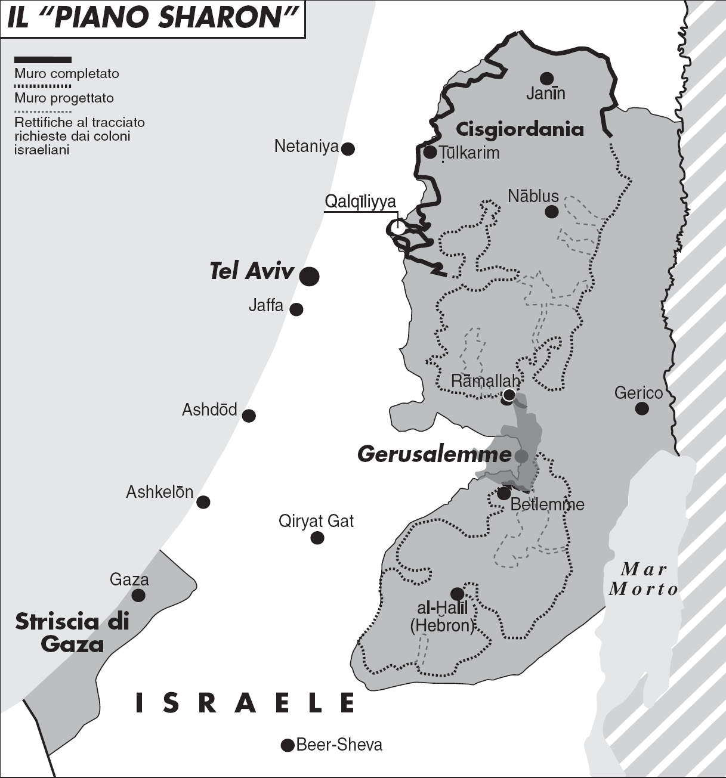

Tratta da “Limes” n 1, 2004 “Progetto jihad ”

c) Siti utili

Quella che segue è una breve raccolta di links riguardanti la questione israelo-palestinese che sono stati trovati nel corso della presente ricerca.

Siti di organizzazioni ebraiche

www.vopj.org
Sito dell’organizzazione Visions of Peace with Justice in Israel/Palesatine.

www.jewishvoiceforpeace.org
Jewish Voice For peace è un’organizzazione per un futuro comune per Israeliani e Palestinesi.

www.jewsagainsttheoccupation.org
Sito dell’ organizzazione ebraica pacifista di New York Jews Against the Occupation.

www.jewishpeacefellowship.org
La Jewish Peace Fellowship è un’organizzazione a sostegno degli obbiettori di coscienza Ebrei, che svolge le sue attività in particolare in Israele e USA.

www.newprofile.org
Il New Profile Movement-Movment to Civil-ize Israel è un’organizzazione israeliana il cui scopo è quello di cambiare Israele da società militarizzata a comunità pacifica in cui vengano rispettati i diritti di tutti gli individui.

www.nimn.org
Sito di Not In My Name, il maggiore gruppo pacifista di Ebrei americani.

Siti di connessione a/fra ONG

http://billie.lib.duke.edu/pubdocs/ngo/a-e.asp
Sito che fornisce links a ONG di tutto il mondo.

www.betterworldlinks.org
Sito con un’enorme raccolta di links a organizzazioni per la pace, i diritti umani e l’ambiente.

www.ittijah.org
Ittijah è un network di ONG palestinesi

www.pngo.net
Sito del Palestinian Non Governamental Organizations’ Network.

www.ngo-monitor.org
Sito dell’NGO monitor di Gerusalemme.

Siti di organizzazioni per i diritti umani

http://rhr.israel.net/
Sito dell’organizzazione dei Rabbini per la pace.

www.arabhra.org
The Arab Association for Human Rights si focalizza in particolar modo sulle discriminazioni nei confronti dei Palestinesi cittadini di Israele .

www.adalah.org
Adalah è un centro legale per la minoranza araba in Israele.

www.ahalicenter.org
Ahali è un’organizzazione Per i diritti civili dei Palestinesi cittadini di Israele.

www.mossawacenter.org
Il Mossawa Center è un centro per i diritti dei cittadini palestinesi di Israele.

www.phrmg.org
Sito della Palestinian Human Right Monitoring Group.
www.machsomwatch.org
Machsom Watch è un gruppo di donne istituito per prevenire la violazione dei diritti umani da parte dell’esercito israeliano.

Siti di supporto ai refusenik:

www.seruv.org.il
Sito di Courage to Refuse.

www.yeshgvul.org
Sito del gruppo per la pace Yesh Guv , il cui nome significa “C’è un limite”.

www.refusersolidarity.net
Sito del Refuser Solidarity Network.

www.oznik.com
Sito che fornisce lettere di refusenik, nonché articoli e immagini in solidarietà con questi ultimi, in aperta polemica con lo Stato e il governo israeliani.

Siti di informazione

http://electronicintifada.net
Sito della pubblicazione indipendente Electronic Intifada.

https://israel.indymedia.org/
Sito di Indymedia Israele.

www.arij.org
Grosso sito di ricerca palestinese.

www.btselem.org
Btselem è un centro israeliano che si occupa dell’informazione sui Territori Occupati.

www.passia.org
PASSIA è un’organizzazione palestinese che si occupa di informazione e pubblicazioni sulla questione palestinese.

www.mada-research.org
Mada al-Carmel è un centro arabo per la ricerca sociale.

www.mideastweb.org
Sito di informazione sul Medio Oriente.

www.kibush.co.il
Sito dell’Occupation Magazine, che fornisce informazioni sullo stato dei Territori Occupati.

www.palestinemonitor.org
Sito del Palesatine Monitor-the voice of civil society.

www.allforpeace.org
Sito della radio on-line organizzata da Givat Haviva, Biladi e The Jerusalem Times.
Altro

www.squat.net/antiwall
Sito degli Anarchici Contro il Muro.

www.stopthewall.org
Sito della campagna Stop the Wall.
www.ppc.org.ps
Sito della Palestinian Peace Coalition.
www.nswas.com
Neve Shalom-Wahat al-Salam è un villaggio costruito insieme da cittadini palestinesi e ebrei di Israele,

www.nif.org
Sito del New Israeli Found.

www.abrahamfund.org/main/siteNew/
Sito dell’Abraham Found.

www.fordfound.org
Sito della Ford Foundation.

www.miftah.org
Miftah è un’organizzazione palestinese per la promozione del dialogo sulla democrazia.

www.shatil.org.il/site/static.asp?apd=27&scd=98
SHATIL è un’organizzazione per la promozione della democrazia all’interno di Israele.

www.assoc40.org
Association of Forty è l’organizzazione che unisce i villaggi palestinesi non riconosciuti in Israele.

www.peacenow.org.il
Peace Now è uno dei più grandi movimenti extraparlamentari israeliani per la pace.
www.gush-shalom.org
Sito del gruppo israeliano per la pace Gush Shalom.

www.britshalom.org
Sito di Brit Shalom, organizzazione per la pace fra Palestinesi e Israeliani.

www.ffipp.org
Il Faculty For Israeli-Palestinian Peace, è un network di facoltà palestinesi, israeliane e internazionali che lavora per la solidarietà, la fine dell’occupazione e una pace giusta.

d) Questionario

Israeli-Palestinian NGOs research

QUESTIONNAIRE

Descriptive informations:

- Name of the organization

- Little synthesis of the history of the organization or link where is possible to find it

- Why you think is important to work Israelis and Palestinian together?

- Number of members of the association: (put an X in the box )

0-30
31-80
81-250
250-1000
more than 1000

- Are you a member of any federation (national or international) of NGOs? If yes which one?

- Which kind of organization you are? (voluntary organization, charity ,foundation, religious organization…)

- How many offices do you have? And where are these (in which country)?

- Have you relations with other government organizations?

- Have you relations with non-government organizations?.

Informations about work:

- You make projects in collaboration with other organizations?(International organizations, Palestinian Organizations, Israeli organizations…)

- Have you collaboration with private individuals? What do they do?

- Have you collaboration with public subjects?

- Which are your communication strategies? (media campaigns, internet…)

- What countries are your employees\associates originally from?

- Choosing your staff do you use any proportion criteria between the Palestinians members and the Israelis members?

- How many people work for you and in which countries?

- Which are your criteria to divide the work: (put an X in the box )

Hierarchic
Geographic
Thematic
No criteria
Other

- How you decide the roles in the organization: (put an X in the box )

Qualification of study
Age
Other

- Your staff comes essentially from: (put an X in the box )

Other NGOs
Public administration
University
Other

- How long are the working employs: (put an X in the box )

6 months-1 year
1-5 years
more than 5 years

- Which is the main way to be a member of the organization (as a volunteer, with an interview, other..)?

- Do you make training activities? for who (your staff, people of the region, women…)?

- Which are the opportunities offered to the youth by the organization? (stages for work or for research, voluntary work, paid work…)

- The level of your activities are mainly in the area of your municipality, regional, national or international?

- Have you ever get problems with the local community?

Association actions:

- Which kind of activities the organization does? (information, education…)

- Which are the activities based on the Israeli-Palestinian cooperation or communication?

- Which are the main area and sector of your actions: (put an X in the box )

agriculture
humanitarian aids for emergency situations
education
professional training
infrastructural assistance
women\children assistance
local economic development
healthcare
environmental care

Financing:

- What is the volume of public financing that you receive based on the last budget: (put an X in the box )

Between 0-10.000 euros
Between 10.001-50.000 euros
Between 50.001-300.000 euros
Between 300.000-1.000.000 euros
Between 1.000.001-5.000.000 euros
Between 5.000.001-20.000.000 euros
More than 20.000.000

- Which is the provenance of the public financing: (put an X in the box )

National institutions
Local agencies
European Union
UN
Religious organizations
other

- What is the volume of private financing that you receive found in the last budget: (put an X in the box )

Between 0-10.000 euros
Between 10.001-50.000 euros
Between 50.001-300.000 euros
Between 300.000-1.000.000 euros
Between 1.000.001-5.000.000 euros
Between 5.000.001-20.000.000 euros
More than 20.000.000

- Which is the provenance of the private financing: (put an X in the box )

Direct mail
advertisements campaign
found raising
signing
partnership with companies
productive activities
other

- Do you use bank services?

- Do you have a specific section for the found raising?

Bibliografia:

Bibliografia:

1. Volumi e articoli

Aa.Vv. Not in Our Name! Ebrei e Israeliani contro l’occupazione, Roma, Prospettiva Edizioni, 2002.

Aa.Vv. Passia Diary 2006, Gerusalemme, PASSIA, 2006.

Abu-Zayyad, Ziad "Making peace between peoples", sul Palestine-Israel Journal Vol 12 No. 4 & Vol 13 No. 1, visto il 20/09/2006, www.pij.org/details.php?id=393

Boccella, Nicola; Tozzo, Ottavio Le organizzazioni non governative,risorse e modelli di organizzazioni, Milano, LED edizioni, 2005.

Cajani, Luigi (a cura di), History teaching, Identities, Citizenship, Stoke on Trent (UK) - Sterling (USA), in corso di stampa.

Codovini, Giovanni Storia del conflitto arabo israeliano palestinese, tra dialoghi di pace e monologhi di guerra, Bruno Mondatori, Milano 2006.

Garofano, Giorgia; Marzocchi, Stefania “La società civile in Palestina” in Bicchi Federica; Guazzane, Laura; Pioppi, Daniela (a cura di) La questione della democrazia nel mondo arabo, Polimetrica, Monza 2004.

Gola, Galia; Kamal Zahira Women’s People-to-People Activities: Do We Do It Better?, sul Palestine-Israel Journal Vol 12 No. 4 & Vol 13 No. 1, visto il 20/09/2006, www.pij.org/details.php?id=403

Kimmerling, Baruch; Migdal, Joel S. I palestinesi, la genesi di un popolo, La Nuova Italia, Firenze, 2002 cap.10.

Luzzatto, Patrizia (a cura di) La cooperazione decentrata, l’esperienza del Comune di Roma, LED edizioni, Milano, 2004.

Pappe, Ilan, Storia della Palestina moderna, Einaudi editore,Torino, 2005.

Perlman, Lee; Nasser-Najjab, Nadia The Future of People-to-People, sul Palestine-Israel Journal Vol 12 No. 4 & Vol 13 No. 1, visto il 20/09/2006, www.pij.org/details.php?id=394

Raimondi, Antonio; Antonelli, Gianluca, Manuale di cooperazione allo sviluppo, ed. SEI, Torino 2001.

Salem, Walid Israeli-palestinian civil cooperation: new context, new strategies, , sul Palestine-Israel Journal Vol 12 No. 4 & Vol 13 No. 1, visto il 20/09/2006, www.pij.org/details.php?id=411

2. Riviste

Aa.Vv. “ONG verso una società civile globale” in L’atlante di Le Monde diplomatique/il manifesto, nuova edizione, pag 74-75. Roma 2005

Aa.Vv. Windows (rivista dell’organizzazione omonima) N.19 del 2003.

Desiderio, Alfonso "Atlante geopolitico del conflitto israelo-palestinese", Limes Roma, n. 1, 2001.

Toaldo, Mattia "Ginevra: la pace possibile che Sharon e Arafat non firmeranno mai", Limes, Roma, n. 1, 2004.

3. Fonti su internet

Archivio Primo Moroni, Cronologia dal 1517 fino al 2001, visto il 20/09/2006,
www2.autistici.org/apm/cronologia.html

Britishlibrary, "Civil society - an agreed definition?”,visto il 20/09/2006,
http://pages.britishlibrary.net/blwww3/3way/civilsoc.htm

Cato Institute, “Restoring civil society?”, visto il 20/09/2006,
www.cato.org/pubs/handbook/hb105-2.html

Combatants for peace, parti della storia di Chen Alon, membro di Combatants for Peace, raccolte durante l’assemblea a Beit Jala, 16.06.2005, visto il 20/09/2006,
www.combatantsforpeace.org/story.asp?id=1&lng=eng

Combatants for peace, parti della storia di Suliman al-Chatib, membro di Combatants for Peace, raccolte durante la assemblea a Beit Jala, 16.06.2005 , visto il 20/09/2006,
www.combatantsforpeace.org/story.asp?id=2&lng=eng

Fafo, “The Israeli-Palestinian Conflict”,.visto il 20/09/2006,
http://www.fafo.no/ais/middeast/israelipalestinian/index.htm

Hamoked, s.v.“House demolition”, visto il 20/09/2006,
www.hamoked.org.il/next_en.asp?cat_id=3&sub_cat_id=7

London School of Economics, “What is civil society?”, visto il 20/09/2006,
www.lse.ac.uk/collections/CCS/what_is_civil_society.htm

Ministero dell’ambiente italiano, “Progressi realizzati dopo il vertice sulla Terra”, visto il 20/09/2006, www.minambiente.it/st/Ministero.aspx?doc=sviluppo/svs/onu/terra.xml

Ngo-monitor, "Informazioni generali sul NIF", visto il 20/09/2006,
www.ngo-monitor.org

Paceinmedioriente, Cronologia dal 1987-2002, visto il 20/09/2006,
www.paceinmedioriente.it/visual.asp?artID=117&sezID=5

Rai Educational, “L’idea di società civile nel pensiero di Gramsci”, intervista a J. Texier, visto il 20/09/2006, http://www.filosofia.rai.it/interviste/interviste.asp?d=237

Wikipedia, s.v. "ONG", visto il 20/09/2006,
http://it.wikipedia.org/wiki/Organizzazione_non_governativa

Wikipedia, s.v."Società Civile", visto il 20/09/2006,
http://en.wikipedia.org/wiki/Civil_society

Wikipedia, s.v. "Hashomer Hatzair", visto il 20/09/2006,
http://en.wikipedia.org/wiki/Hashomer_Hatzair

Wikipedia, s.v."Shimon Peres", visto il 20/09/2006,
http://it.wikipedia.org/wiki/Shimon_Peres

Wikipedia, s.v. "Conferenza di Madrid", visto il 20/09/2006,
http://en.wikipedia.org/wiki/Madrid_Conference

4. Elenco siti ONG censite

Adam Institute
visto il 20/09/2006, www.adaminstitute.org.il/english/index.html

Bat Shalom
visto il 20/09/2006, www.batshalom.org

Beit Hagefen
visto il 20/09/2006, www.beit-hagefen.com

Combatants for Peace
visto il 20/09/2006, www.combatantsforpeace.org

Commitmet
visto il 20/09/2006, www.commitment.org.il/article_page.asp?id=65&scid=14

Givat Haviva
visto il 20/09/2006, www.givathaviva.org.il/english/

HaMoked
visto il 20/09/2006, www.hamoked.org.il/index_en.asp

Hand in Hand
visto il 20/09/2006, www.handinhand12.org

Israeli Committee Against House Demolition
visto il 20/09/2006, www.icahd.org

Israel Palesatine Ccenter for Research and Information
visto il 20/09/2006, www.ipcri.org

Palestine-Israel Journal
visto il 20/09/2006, www.pij.org

Peres Center
visto il 20/09/2006, www.peres-center.org

Physicians for Human Rights
visto il 20/09/2006, www.phr.org.il/phr

Prime
visto il 20/09/2006, www.vispo.com/PRIME/index.htm

Shemesh
visto il 20/09/2006, www.shemesh.org

Sikkuy
visto il 20/09/2006, www.sikkuy.org.il/english/home.html

Ta’ayush
visto il 20/09/2006, www.taayush.org

The Parents Circle
visto il 20/09/2006, www.theparentscircle.com

The alternative Information Center
visto il 20/09/2006, www.alternativenews.org

Windows for peace
visto il 20/09/2006, www.win-peace.org

Giornale di Windows n.19; 2003
Articolo di Wikipedia sulla “Civil Society”.
Intervista a Jacques Texier “L'idea di società civile nel pensiero di Gramsci”.
Raimondi, Antonelli, 2001.
Articolo del Centre for Civil Society: “What is civil society?”.
Articolo di Wikipedia sulla “Civil Society”.
Raimondi, Antonelli, 2001.
Articolo “The Israeli-Palestinian Conflict”.
Dati ripresi dalla nuova edizione dell’atlante de Le Monde Diplomatique.
Giorgia Garofalo, Stefania Marzocchi “La società civile in Palestina”, in Federica Bicchi, Guazone Laura, Daniela Pioppi (a cura di) La questione della democrazia nel mondo arabo, 2004.
Il breve sunto storico che segue è stato realizzato raffrontando alcuni testi riguardanti la questione israelo-palestinese: Pappe, Storia della Palestina moderna; Kimmerling e Migdal, I Palestinesi, la genesi di un popolo; Codovini: Storia del conflitto arabo israeliano palestinese.
3 Kimmerling, Migdal, 2002.
Pappe, 2005.
Pappe, 2005.
Linea Verde: linea dell’armistizio del 1949 con Siria, Giordania e Egitto; poi dopo la guerra del 1967 tra Israele, Cisgiordania e Gaza
Pappe, 2005.
Luogo che dall’1989 in poi fu un specie di sede governativa da cui la dirigenza palestinese mantenne i contatti con diplomatici stranieri e deputati della Knesset, il parlamento israeliano.
Kimmerling, Migdal, 2002.
Pappe, 2005.
Kimmerling, Migdal; 2005
Codovini, 2006.
Le esperienze personali sul campo si riferiscono ad un campo di lavoro a Bait Duqqu, un villaggio vicino Gerusalemme, a cui ho preso parte nell’estate 2004 (organizzato dalla YAP, Youth Action for Peace, in partenariato con l’IPYL, International Palestinian Youth League) e a un soggiorno di due mesi a Gerusalemme per lo studio della lingua araba presso la Al-Quds University nel 2005. I contatti e le informazioni così acquisiti, sono stati sviluppati nel periodo 2003-2006 grazie all’organizzazione di assemblee e eventi, fra cui un progetto finanziato da l’Università La Sapienza, assieme ad altri studenti, principalmente membri dei Collettivi Universitari e di un gruppo formato dopo il Social Forum di Parigi del 2003, chiamato “Studenti Contro la Guerra”.
Boccella, Tozzo, 2005
Sul “people to people” vedi anche capitolo 1
Voce di Wikipedia su Shimon Peres.
Voce di Wikipedia sull’ Hashomer Hatzair.
Approfondimento di Hamoked sulla demolizione delle case.
Dati tratti dalla scheda sul NIF dell’ NGO monitor.
Giornale di Windows n.19; 2003
Le testimonianze sono riportate sul sito dell’organizzazione
Il 19 aprile 2005 è stata la giornata dedicata ai DAM nell’ambito di un’ iniziativa di tre giorni centrata sul tema dell’arte come via di resistenza pacifica. L’evento è stato organizzato dalla sottoscritta assieme ad un gruppo di ragazzi, Studenti Contro la Guerra (a cui ho accennato nella nota n.22), con il supporto dei Collettivi Universitari. Nel corso dell’iniziativa le arti analizzate sono state la fotografia, il teatro e il Rap. I DAM si sono esibiti nell’ultima giornata in una situazione del tutto particolare, ovvero durante l’assemblea persone che non sapevano nulla della questione palestinese, ma interessate alla musica, e persone che non avevano idea di che cosa fosse l’Hip Hop (di cui il Rap è una disciplina, assieme al DJing, Writing e Breaking, che fra l’altro è la mia disciplina) si sono trovate sedute nella stessa aula unite dall’interesse per questo gruppo. La giornata si è poi conclusa con un concerto dei DAM. Per maggiori informazioni sul gruppo si può consultare il sito www.dampalestine.com, inoltre da novembre 2006 è in vendita anche in Italia il loro disco “Dedication”.

